Концепция модернизации

Карельского филиала

МБОУ Устьинской СОШ,

подлежащего капитальному ремонту

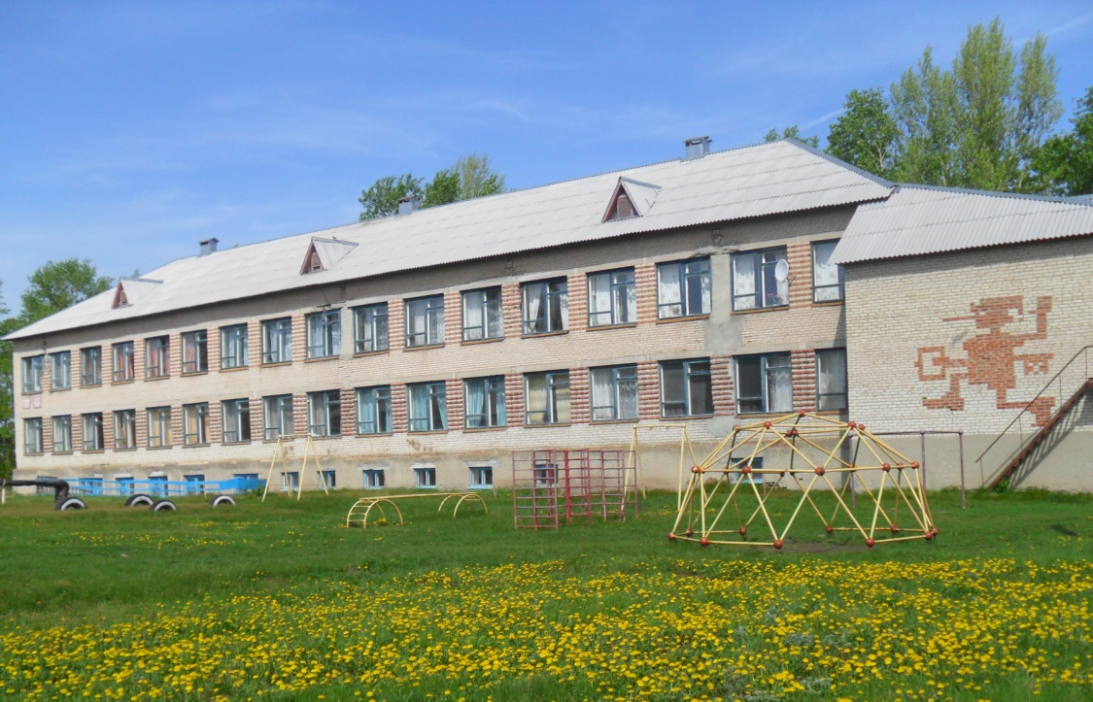

2023 г.
КОНЦЕПЦИЯ

школы социализации личности
«Школа – сельский социокультурный комплекс»

1.Характеристика муниципальной территории. Социальные партнеры.

Сегодня школа на селе становится не только образовательным, но и культурным и социальным центром села. В хорошо образованном и воспитанном выпускнике будут заинтересованы все члены местного сообщества, т.к. они тоже будут принимать непосредственное участие в жизни школы. А раз в школе повысится внимание со стороны общественности, тогда и весь коллектив школы будет стараться повышать свой профессиональный уровень. Организация нового способа образовательного общения, эффективности социокультурной деятельности в условиях современной школы и сотрудничестве с сельским социумом, способствующей успешному развитию социальной и культурной активности обучающихся.
Создание образовательного проекта «Школа - сельский социокультурный комплекс» планируется в селе Карели Моршанского района Тамбовской области. Близлежащим населенным пунктом является с.Устье.
С районным центром осуществляется регулярное транспортное сообщение.
В селе проживает около 1100 человек. Из них 167 детей в возрасте от 0до 18 лет.
Социальный статус жителей различен: студенты, рабочие, служащие, работники социальной сферы, предприниматели, работники сельского хозяйства. Основная форма занятости жителей села – ведение личного подсобного хозяйства, фермерство, трудовая деятельность в ООО «Агрофирма «Нива плюс»».
В инфраструктуру села входят ТОГБУЗ МЦРБ Карельский филиал, сельсовет, Дом культуры, Крестовоздвиженский храм, продуктовые магазины, ООО «Агрофирма «Нива плюс»», Карельский филиал МБОУ Устьинской СОШ.
Школа тесно взаимодействует с:
- центром занятости населения;
- районным отделом внутренних дел (постоянное взаимодействие с ПДН, участковым инспектором и т.д.);
- районной библиотекой;
- краеведческим музеем г. Моршанска;
- районным Домом культуры.
Школа располагается в типовом двухэтажном здании с цокольным этажом. Год постройки - 1985г. Общая площадь –1948,8кв.м. Площадь, занимаемая классными комнатами – 636 кв. м. Здание рассчитано на обучение 190 человек.
Материально-техническая база включает в себя:
- 16 учебных кабинетов (в том числе мобильный компьютерный класс на 15 рабочих мест),
- приспособленный актовый зал (максимальная вместимость - 50 мест),
- комбинированная мастерская,
- библиотека,
- спортзал,
- пищеблок, обеденный зал (56 посадочных мест).
Имеются системы теплоснабжения, водоснабжения, канализация. Теплом обеспечивает собственная газовая котельная. На территории школы имеются стадион, спортплощадка.
Территория школы огорожена и составляет 1,5 га.
Удаленность села от города Моршанска составляет 10 км. В селе нет детского сада. В 2010 г. решающим социальным и профессиональным успехом руководства школы, педагогического коллектива стало открытие на базе школы группы дошкольного образования. Это частично компенсировало недостаток отсутствия дошкольного образовательного учреждения в селе Карели.
На начало 2021/2022 учебного года в школе обучалось 96 учеников, на январь 2021/2022 – 103 ученика, 13 воспитанников группы дошкольного образования. На начало 2022-2023 учебного года – 104 ученика, 13 воспитанников группы дошкольного образования. Всего в школе – 10 классов-комплектов (нет 2 класса). В школе работают 2 группы продленного дня – 40 человек. Дополнительное образование представлено 10 спортивными и творческими объединениями.
Обучение ведется в 1 смену: 5-дневная учебная неделя со 2 по 11 класс.
Создание сельского социокультурного комплекса, где центральным звеном является школа, кардинальным образом изменило образовательно-культурную обстановку в селе, сделало школу важнейшим фактором социального развития села.
Крестовоздвиженский храм
Сельская администрация

ТОГБУЗ МЦРБ Карельский филиал
ООО «Нива плюс»
ШКОЛА- социокультурный центр

Дом культуры
Библиотека

Концепция «Школа – сельский социокультурный комплекс» реализуется на всех ступенях образования (дошкольное, начальное, основное, среднее) через интеграцию урочной, внеурочной деятельности и дополнительного образования.
Направления работы:

Трудовое
Социально-педагогическое
Образовательное

ШКОЛА- социокультурный центр
Спортивно-оздоровительное
Художественно- эстетическое

Информационно-просветительское
Досуговое
Патриотическое
Эколого- краеведческоее

Социальный состав семей
Служащие | 17 %
Рабочие | 15%
Сфера обслуживания | 11%
Отрасль сельского хозяйства | 19%
Другие | 38%

Уровень образования родителей
Высшее | 12%
Среднее специальное | 52%
Среднее | 21%

Количественный состав семей.
Полная семья | 74%
Неполная семья | 26%
Многодетная семья | 18%
Опекунские семьи | 1%
Семья с двумя детьми | 43%
Семья с одним ребенком | 19%

Все обучающиеся имеют различные способности, проживают в семьях с различным материальным достатком. В школе обучаются дети из неполных семей, дети, находящиеся под опекой, два ребенка с ОВЗ. Сравнительная характеристика контингента обучающихся школы

Учебный год | Малообеспеч енные | Многодетн ые | Дети - инвалиды | Дети с ОВЗ | На опеке
2020-2021 | 34% | 21% | 1% | 1% | 1%
2021-2022 | 32% | 25% | 1% | 1% | 1%
2022-2023 | 15% | 20% | 0% | 1,9% | 1%

Школьники принимают активное участие в интеллектуальных, творческих, спортивных мероприятиях и конкурсах, фестивалях различных уровней. Ученики становятся призерами и победителями муниципального, регионального этапов всероссийской олимпиады школьников, победителями и призерами областных творческих конкурсов и фестивалей, спортивных соревнований.
В 2016 году школа заняла 2 место в муниципальном конкурсе «Лучший сельский социокультурный комплекс».

2.Основная информация об образовательной организации

Работа Карельского филиала направлена на реализацию следующих целей:
- реализация единых образовательных линий в процессе приведения существующей школьной образовательной системы в соответствие с требованиями ФЗ «Об образовании в РФ», ФГОС и с учетом потребностей социума;
- воспитание гармонично развитой и социально ответственной личности на основе духовно-нравственных ценностей народов Российской Федерации, исторических и национально-культурных традиций.
Инструментами достижения результата, актуальными для нового качества образования являются:
- совершенствование образовательного процесса;
- опора на раннюю профориентацию обучающихся;
- модернизация содержания предметных областей и программ дополнительного образования с привлечением в образовательный процесс внешних субъектов (родителей (законных представителей)), представителей предприятий, социальных партнеров, студентов и др.);
- развитие волонтёрского движения учащихся с опорой на формирование проектной и исследовательской компетентности, а также финансовой и функциональной грамотности обучающихся;
- развитие детского самоуправления, направленного на социализацию учащихся;
- формирование цифровых компетенций обучающихся для использования возможностей проектирования индивидуальных учебных планов, сетевых форм реализации программ и поддержки одарённых детей;
- психолого-педагогическое сопровождение и социальная поддержка детей-инвалидов и детей с ОВЗ.
Карельский филиал МБОУ Устьинской СОШ осуществляет образовательную деятельность по образовательным программам:
- дошкольное образование;
- основная образовательная программа начального общего образования (ООП НОО);
- основная образовательная программа основного общего образования (ООП ООО);
- основная образовательная программа среднего общего образования (ООП СОО);
- адаптированная основная образовательная программа основного
общего образования обучающихся с задержкой психического развития (АООП ООО) (вариант 7.2.).
Кроме основных образовательных программ, в школе реализуются дополнительные общеразвивающие общеобразовательные программы следующим направленностям:
- Физкультурно-спортивная направленность: «Баскетбол», «Футбол»,
«Настольный теннис»;
- Художественная направленность «Ступени творчества», «В мире танца», «Художественная резьба по дереву»;
- Социально-педагогическая направленность: «Литературная гостиная»; «Дети и дорога», «Юный пешеход»;
- Техническая направленность: «Компьютерная грамотность».

На базе Карельского филиала созданы:
1. Центр духовно - нравственного воспитания детей и молодежи. Целью Центра, является создание системы духовно-нравственного воспитания детей.
В 2015 году школа стала победителем муниципального этапа , участником регионального этапа межрегионального конкурса «Вифлеемская звезда» в номинации «Лучшая общеобразовательная организация по формированию системы духовно-нравственного воспитания детей и молодежи».
2. Муниципальный ресурсный центр по профилактике детского дорожно-транспортного травматизма.
- в 2017 году школа являлась победителем муниципального этапа, участником XII областного смотра-конкурса среди общеобразовательных и дошкольных образовательных организаций на лучшую организацию работы по предупреждению детского дорожно-транспортного травматизма «Безопасность детей в наших руках».
- в 2020 году команда Карельского филиала МБОУ Устьинской СОШ стала победителем муниципального этапа регионального конкурса юных инспекторов движения «Безопасное колесо-2020».
3. Школьная детская организация «Доброград».
В VI региональном конкурсе отрядов «Юные Друзья Полиции» детская организация заняла 1 место, 2019 г.
Детская организация награждена Благодарственным письмом ООГДЮО «Российское движение школьников» за активное участие в жизни РДШ.

В 2020-2021 учебном году школа стала участником проекта «Цифровая образовательная среда» в рамках национального проекта «Образование».

На 01.09.2022 в Карельском филиале МБОУ Устьинской СОШ работает 18 педагогов, укомплектованность кадрами на 100%. Из них высшее педагогическое образование имеют 13 человек, среднее специальное – 3 человека, являются студентами 4 курса ТОГАПОУ «Педагогический колледж г. Тамбова» - 2 человека. Всего аттестованных педагогов – 11 человек (61%). Высшую квалификационную категорию имеют 2 человека, первую квалификационную категорию -9 человек, соответствие занимаемой должности - 3 человека, не подлежат аттестации - 4 человека (по уважительной причине). Штат филиала укомплектован специалистами, обеспечивающими реализацию основных общеобразовательных программ – образовательных программ дошкольного образования, образовательных программ начального общего образования, образовательных программ основного общего образования, дополнительных образовательных программ. Учителей-предметников – 11 человек (основных работников), учителей начальных классов – 3 человека, один преподаватель-организатор ОБЖ, один старший вожатый, 1 педагог дополнительного образования, 1 воспитатель.
Коллектив образовательной организации пополняется молодыми кадрами. В 2020 году принят молодой специалист - учитель русского языка и литературы, в прошлом выпускница данной школы. Педагогу оказаны меры социальной поддержки как на уровне региона, так и на муниципальном уровне. В 2021 году принят преподаватель-организатор ОБЖ (молодой специалист), в 2022 году на должность учителей начальных классов приняты два молодых специалиста, студентов 4 курса педагогического колледжа г. Тамбова. Всем молодым специалистам оказаны меры социальной поддержки и единовременные выплаты в количестве 120000 рублей.
Основной состав педагогического коллектива составляют работники, имеющие большой опыт педагогической работы.
Весь педагогический состав имеет средний возраст 48 лет. За последние пять лет 100% учителей прошли курсовую подготовку по актуальным проблемам образования и приоритетным направлениям, определяемым образовательным учреждением и муниципальной системой образования.
Система повышения квалификации школы включает:
- краткосрочные курсы (с отрывом и без отрыва от учебного процесса);
- обмен опытом и контакты с людьми равной квалификации;
- опыт и практические навыки, полученные на рабочем месте;
- конференции, педчтения, индивидуальные консультации, самообразование;
- курсы повышения квалификации в ТОИПКРО;
- курсы профессиональной переподготовки.
За 2020-2021 учебный год все педагоги (100%) прошли курсы повышения квалификации по проблемам «Цифровая трансформация образовательной деятельности». Педагоги участвуют в различный конкурсах профессионального мастерства.
Управление Карельским филиалом МБОУ Устьинской СОШ осуществляется на принципах демократии, гуманизма, общедоступности, приоритета общечеловеческих ценностей, жизни и здоровья человека, гражданственности, свободного развития личности, автономности и светского характера образования, в соответствии с законом Российской Федерации «Об образовании в Российской Федерации», Типовым положением об общеобразовательном учреждении в Российской Федерации, Уставом общеобразовательного учреждения, нормативно-правовыми документами Министерство просвещения Российской Федерации, педагогического Совета и органов общественного самоуправления школы.
Основными стратегическими задачами, над решением которых работает руководство школы, являются:
- повышения качества образования;
- улучшение условий обучения детей;
- совершенствование профессиональной компетенции педагогов;
- расширение материально-технической базы учреждения.
Основной целью коллектива школы на протяжении последних лет было создание модели новой школы с оптимальными условиями для эффективного развития образовательной среды. Приоритет был отдан приобретению социокультурного опыта, компетентности, субъективности, формированию личности, понимающей жизненное целеполагание, способной сделать правильный нравственный, социальный и политический выбор, умеющей и желающей получать образование на протяжении всей жизни.
Анализируя результаты выполнения предыдущей программы развития школы, можно сделать вывод о создании в филиале воспитательно- образовательной среды, способствующей духовному, нравственному, физическому, патриотическому, эстетическому развитию личности ребенка, максимальному раскрытию его творческого потенциала, формированию ключевых компетентностей, сохранению и укреплению здоровья участников образовательного процесса.

Школа на протяжении многих лет участвует в инновационных проектах.

Год | Участие в  инновационных проектах | Название площадки
2010 - 2012 | муниципальная опытно- экспериментальная площадка | «Интеграция дошкольного, общего и дополнительного образования в условиях сельского социокультурного комплекса» на базе МОУ Карельской СОШ
2019-2024 | Региональная экспериментальная площадка | Школа-лаборатория «Формирование моделей педагогических классов»

Обучающиеся школы принимают активное участи в социальных проектах:
«Добрый луч надежды», «Мой дом – Россия», «Любовь и забота сквозь поколения».
Однако, следует отметить следующие нюанс и проблемные точки в работе школы:
- недостаточная мотивация получения образования у учеников среднего звена;
- недостаточная материально-техническая база;
- низкий уровень взаимодействия с детскими психологами, дефектологами;
- недостаточная «компьютерная грамотность» как сотрудников школы, так и родителей учащихся;
- низкая скорость Интернета у ряда обучающихся и педагогов;
- недостаточный уровень благоустройства школьной территории;

3. Целевые приоритеты. Основные векторы работы школы.

Миссия школы -создание единого целостного социокультурного пространства для формирования духовно-нравственной личности.

Образование выступает важнейшим средством самореализации человека как субъекта, сознающего цель, смысл и ценность своего существования в глобальном мире, строящемся на принципах информационной открытости и свободы обмена интеллектуальными и трудовыми ресурсами.
Цель: создание условий, которые предоставят каждому обучающемуся наибольшие возможности для его самоопределения, самореализации, саморазвития и социализации.
Концепция развития предполагает достижение школой ряда основополагающих задач, определенных потребностями развития современного общества:
Задачи:
1. Изучение педагогического потенциала.
2. Создание таких условий обучения, при которых уже в школе дети могли бы раскрыть свои возможности, подготовиться к жизни в высокотехнологичном конкурентном мире. Решению этой задачи должно соответствовать обновленное содержание образования.
3. Выстроенная система поиска и поддержки талантливых детей, а также их сопровождения в течение всего периода становления личности.
4. Сохранение, качественное улучшение и пополнение кадрового состава преподавателей.
5. Развитие сети социально-образовательных услуг для населения.
6. Повышение качества образования посредством обновления содержания и технологий преподавания общеобразовательных программ, за счёт обновления материально-технической базы школы, приобретения компьютерного и интерактивного оборудования, вовлечения всех участников образовательного процесса, социальных партнеров в развитие системы образования.
Несомненно должен измениться облик школы – как по форме, так и по содержанию. Необходимы не только передовые образовательные стандарты, но и новые нормы проектирования школьных зданий и кабинетов, оснащение медпунктов, столовых и спортивных залов. Находиться в школе ребенку должно быть комфортно психологически и физически.

Положительные тенденции в развитии модели
«Сельский социокультурный комплекс»:
- преемственность дошкольного, основного, среднего и дополнительного образования с целью реализации индивидуальных потребностей личности ребенка, его творческого развития;
- активное развитие детского самоуправления;
- высокая степень социализации обучающихся;
- воспитательная система школы охватывает различные направления: патриотическое, экологическое, духовно-нравственое, здоровьесберегающее, социализацию и профориентацию обучающихся.
В то же время настоящая Концепция призвана решить текущие и перспективные проблемы и задачи:
- внедрение цифровых технологий обучения и воспитания, в том числе на основе компьютеризации;
- осуществление мероприятий по социально-психологическому сопровождению развития детей;
- использование Интернета для расширения возможностей информационного, методического и технического обеспечения образовательного процесса;
- разработка и реализация мер для финансового и ресурсного обеспечения социокультурного комплекса.

4. Содержание и механизм реализации. Основные направления развития образовательной организации.

Содержание образовательной деятельности:

Учебный план  (часть, формируемая участниками образовательных отношений, модули, дидактические единицы) | Внеурочная деятельность | Дополнительное образование
Группа дошкольного образования
1-4 классы  - Английский язык со 2 класса;  - Основы духовно-нравственной культуры народов России в 4 классе;  - 3 часа физкультуры; | 1. Программы внеурочной деятельности:  - Уроки милосердия;  - «Разговор о правильном питании»;  -«Путь к знаниям»;  -«Занимательная грамматика»;  - «Азбука денег»;  - «Смысловое чтение».  2. Шумовой оркестр | кружки:  - «В мире танца»;  - «Ступени творчества»  - «Юный пешеход»;  - «Компьютерная грамотность».
5-9 классы  - Основы духовно-нравственной культуры народов России в 4 классе;  - 3 часа физкультуры;  - Информатика с 7 класса;  - Учебный курс «Финансовая грамотность» в 8 классе (предметная область «Общественные науки»;  - Элективный курс  «Азбука выживания». | 1.Программа дополнительной общеразвивающей профориентационной подготовки «Подари класс» в рамках реализации модели «Педагогический класс»;  2. Программы внеурочной деятельности:  -«Занимательный русский язык»;  - «Моя профессия- мое будущее»;  -«Мы любим русский язык»;  -«Азбука финансов»;  -«Успешные люди»;  - «В мире естественных наук»;  - «Я-волонтер»;  -«За страницами учебника математики»»;  3. Социальный проект «По тропинкам моей малой родны» (организация экскурсии по с. Карели). | Кружки:  - «Настольный теннис»;  - «Баскетбол»;  - «Мир футбола»;  -«Ступени творчества»;  - «Дети и дорога»;  -«Художественная резьба по дереву»;  - «Литературная гостиная».
10-11 классы  - Универсальный профиль;  - Углубленное изучение русского языка и истории;  - 3 часа физкультуры;  - Элективный курс «Глобальная география»;  - Элективный курс «Человек и общество» | Программы внеурочной деятельности:  - «В мире профессий»;  -«Я-волонтер»;  - «Трудные вопросы ЕГЭ математики». | Кружки:  - «Мир футбола»;  -«Настольный теннис»;  - «Баскетбол».

Механизмы реализации образовательной деятельности:

Изменения в организационной инфраструктуре школы  (Центры, лаборатории) | Совершенствование материально-технического обеспечения | Развитие кадрового потенциала | Сетевое взаимодействие
1.Арт-центр + Центр духовно-нравственного воспитания детей и молодежи. | -Создание мобильного актового зала, совмещенного с кабинетом музыки;  - Приобретение мебели, системы затемнения окон, инструментов для шумового оркестра. | - 100% укомплектованность кадров;  - Повышение квалификации педагогических работников;  - Аттестация педработников;  - Саморазвитие. | - Крестовоздвиженский храм с. Карели;  - Сельский ДК;  - Краеведческий музей г. Моршанска;  - Районная библиотека;  - Сельская библиотека.
2. Центр детских инициатив +  Медиа-центр + Детская организация «Доброград». | Приобретение мебели, МФУ, принтера, ноутбука, флип-чарта, пробковой и магнитной досок. |  | - Сельский ДК;  - Сельская библиотека; Краеведческий музей г. Моршанска;  - Районная библиотека;  - Российское движение школьников.
3.Центр по профилактике детского дорожно-транспортного травматизма. | Приобретение оборудования для изучения правил дорожного движения. |  | - Моршанский отдел ГИБДД;  -Отдел внутренних дел, КДН, ПДН;  - ТОГБУЗ МЦРБ Карельский филиал.
4. Центр по оказанию услуг жителям предпенсионного и пенсионного возраста по приобретению первоначальных навыков по компьютерной, функциональной грамотности. | Приобретение моноблоков, интерактивных панелей. |  | - Администрация сельского совета с. Карели;  - Пенсионеры и жители с. Карели
5. Клуб социальной практики «Я-волонтер» |  |  | Отдел молодежной политики и спорта при администрации Моршанского района
6. Спортивный центр | -Приобретение спортивного инвентаря и оборудования. |  | - Отдел молодежной политики и спорта при администрации Моршанского района;  - население с. Карели;  - Детская спортивно-юношеская школа г. Моршанска.
7. Лаборатория профессий. | Приобретение  интерактивного оборудования |  | - ООО «Агрофирма «Нива плюс»;  -ТОГАПОУ «Педагогический колледж г. Тамбова»;  - ТОГАПОУ «Многоотраслевой колледж» г. Моршанска;  - Центр занятости населения г. Моршанска;

Развитие интеллектуальной, творческой активности учащихся, выявление и поддержка талантливых детей, создание среды для проявления и развития способностей каждого ребенка будет реализовано через:
- создание Центра творческих инициатив, Медиа-центра, сутевых зон «Азбука талантов», «Юный художник»; коворкин - зоны «Прочитайка»;
- развитие детского самоуправления, реализацию программы РДШ (в школе создана детская организация «Доброград»);
- реализацию программ дополнительного образования «Ступени творчества», «В мире танца», «Художественная резьба по дереву»;
- сетевое взаимодествие с сельским ДК (сельские праздники, школьные мероприятия, летняя оздоровительная компания, театрализованные представления);
- волонтерство «Клуб социальной практики «Я – волонтер»» (сетевое взаимодействие с отделом молодежной политики г. Моршанска);
- общественные инициативы и социальные проекты, исследовательскую деятельность;
- развитие спортивных кружков и секций в дополнительном образовании «Мир футбола», «Настольный теннис», «Баскетбол»
- спортивный клуб (в школе систематически проводятся районные, товарищеские соревнования, семейные спортивные праздники, товарищеские игры по различным видам спорта с участием бывших выпускников, жителей села). Планируется оформить сутевую зону «Спортивная жизнь школы», коворкинг зону «Шахматный этюд».
Создание условий для повышения информационной культуры родителей и обучающихся, формирование цифровых компетенций обучающихся, компетентности родителей в вопросах образования и воспитания путем предоставления психолого-педагогической, методической и консультативной помощи, а также через реализацию программы дополнительного образования «Компьютерная грамотность», программы внеурочной деятельности: «Азбука финансов», «Азбука денег»; учебные модули «Финансовая и функциональная грамотность». Школа готова предоставлять услуги пенсионерам села по приобретению первоначальных знаний по компьютерной, функциональной грамотности.
Лаборатория профессий (ранняя профориентация обучающихся, направленная на включение детей в реальные социально значимые отношения, взаимодействие с «Агрофирма «Нива плюс»» через экскурсии, беседы, трудовые десанты). Во внеурочной деятельности реализуются программы: «В мире профессий», «Моя профессия – мое будущее», «Успешные люди». Выстраивание системы непрерывного педагогического образования через участие в региональном проекте «Школа-лаборатория «Формирование моделей педагогических классов»», которая реализуется при методической и консультационной поддержке ТОГАПОУ «Педагогический колледж г. Тамбова», с которым заключено Соглашение о сотрудничестве. Ежегодно выпускники школы поступают в колледж, в ТГУ на педагогические специальности.
Интеграция дошкольного, общего и дополнительного образования в условиях сельского социокультурного комплекса (на базе школы открыта группа дошкольного образования полного дня, что компенсирует отсутствие дошкольного учреждения на селе). Взаимодействие с сельским ДК планируется усилить творческой зоной «Детский театр».
Целью центра духовно - нравственного воспитания детей и молодежи является создание системы духовно-нравственного воспитания детей. Школа тесно сотрудничает с настоятелем Крестовоздвиженского храма с. Карели (беседы, экскурсии, классные часы, участие в традиционных школьных мероприятиях, исследовательские проекты).
Центр по профилактике детского дорожно-транспортного травматизма тесно взаимодействует с ГИБДД (проведение районного конкурса «Безопасное колесо» на базе школы, профилактические беседы и мероприятия с представителями ГИБДД). Безопасность детского дорожно-транспортного травматизма, соблюдение правил дорожного движения реализуется в программах дополнительного образования: «Дети и дорога», «Юный пешеход». Сутевые зоны «Школа юного пешехода» и «Азбука безопасности».

Важное направление, которое входит Концепцию школы, является решение всего спектра вопросов, касающихся здоровья школьников.

Школа ориентирована на формирование целостного социокультурного пространства как основы становления социально-активной личности.
Направления работы:
  - повышение качества образования посредством обновления содержания и технологий преподавания общеобразовательных программ, за счёт обновления материально-технической базы школы, вовлечения всех участников образовательного процесса, социальных партнеров в развитие системы образования;
  - развитие интеллектуальной, творческой активности учащихся, выявление и поддержка талантливых детей, создание среды для проявления и развития способностей каждого ребенка;
  - внедрение механизмов информационного обеспечения процессов
функционирования школы, повышение информационной культуры учащихся и педагогов;
  - развитие профессиональной компетентности педагогов в условиях действия профессионального стандарта;
  - создание условий для повышения компетентности родителей обучающихся в вопросах образования и воспитания путем предоставления психолого-педагогической, методической и консультативной помощи;
  - волонтерство, развитие талантов и способностей у детей и молодежи путем поддержки общественных инициатив и проектов.
  - развитие сети социально-образовательных услуг для населения.
Направления работы школы определены в соответствии с государственными инициативами национального проекта «Образование»:
«Современная школа», «Успех каждого ребенка», «Цифровая образовательная среда».
На протяжении всего периода обучения дети должны быть активно вовлечены в проектную деятельность. Система включает обязательные для всех образовательные проекты, в качестве компонентов школьной программы:
- ученические проекты разных уровней (внутришкольные, межшкольные, региональные);
- социальные проекты, при реализации которых достижение образовательных целей происходит через социально-значимую деятельность.
Основными направлениями работы внеурочной деятельности являются курсы, имеющие интеллектуально-познавательную, физкультурно-спортивную, художественно-эстетическую направленность.

Пространственно – образовательная среда образовательной организации

Неотъемлемой частью образовательного пространства должна стать вся территория, всё пространство внешнее и внутреннее. На настоящий момент наблюдается острая нехватка мест общего использования, оборудованных игровых зон для школьников младшего звена, рекреационных зон для детей более старшего возраста.
Площадь территории школы 1 га. Необходимо проектирование и оборудование:
- площадки с износостойким покрытием для проведения школьных линеек и мероприятий на открытом воздухе;
- площадки для изучения правил дорожного движения (учебный перекресток);
- места отдыха для обучающихся начальной школы (игровая зона, павильон, игровая площадка для дошкольников и младших школьников);
- площадки для стоянки велосипедов;
- площадки для раздельного сбора твердых бытовых отходов.

НЕОБХОДИМОЕ УНИВЕРСАЛЬНОЕ ОСНАЩЕНИЕ ПОМЕЩЕНИЙ
№ | кабинет, помещение | компютерное/цифровое оборудование | мебель/стенды
1 | Вестибюль | Система видеонаблюдения | гардероб  стойка охраны, турникет  модульная мебель для отдыха и ожидания  стенды для сутевых зон
2 | Коридоры |  | стенды, посвященные героям ВОВ;  флагштоки;  стенды с государственной символикой  уголки детской организации «Школьная детская организация «Доброград», «ЮИД», ДЮП»;  система-трансформер для спортивных кубков;  коворкинг-зона для игры в шахматы  модульная мебель для отдыха  стенды для сутевых зон  столы-трансформеры для настольных игр;  жалюзи на окна - 6 шт.  модульный автогородок
3 | Методический кабинет (учительская) | Ноутбуки  МФУ | Шкафы – закрытые, открытые  Стенды  Столы, стулья, диван  Жалюзи на 2 окна
4 | 4 Кабинета начальных  классов | Интерактивная доска  Колонки  Принтер  Стационарный компьютер | Столы-трансформеры и стулья ученические  Шкафы для хранения,  Доска аудиторная;  стол и стул для учителя  Системы хранения верхней одежды и обуви  Стенды – настенные (для размещения творческих работ детей и стенгазет)  Жалюзи на 12 окон
5 | История и обществознание | Т елевизор с выходом в интернет  Сиационарный компьютер  Колонки  Принтер | Столы-трансформеры и стулья ученические  Полка навесная для музейных экспонатов  Шкаф для учебно-методического материала, Доска аудиторная  Стол и стул для учителя  Жалюзи на 3 окна
6 | Биология, география | Интерактивный комплекс  Стационарный компьютер  Колонки  Принтер | Столы-трансформеры и стулья ученические  Шкафы для учебно-методического материала, Доска магнитно-маркерная; доска аудиторная Стол и стул для учителя  Жалюзи на 3 окна
7 | ОБЖ и ПДД | Телевизор с выходом в интернет  Стационарный компьютер  Колонки  Принтер  Лазерный тир | Столы и стулья-трансформеры ученические Стеллажи для учебной литературы  Шкаф для макетов и оборудования  Доска аудиторная  Стол и стул для учителя  Жалюзи на 3 окна
8 | Математика | Телевизор с выходом в интернет  Стационарный компьютер  Колонки  Принтер | Доска аудиторная  Столы-трансформеры и стулья ученические  Стол и стул для учителя  Макеты и стенды  Жалюзи на 3 окна
9 | Информатика | Мобильный компьютерный класс (15ноутбуков)  Ноутбук  Интерактивный комплекс  Тележка с розетками для зарядки ноутбуков,  Веб-камера,  М ФУ  Конференц-микрофон | Столы и стулья-трансформеры ученические  Стол и стул для учителя  Жалюзи на окна -3 шт  Пуфы для отдыха
10 | Химия и физика | Интерактивный комплекс Стационарный компьютер  Колонки  Принтер | Столы, стулья ученические,  Стол демонстрационный  Шкаф вытяжной  Шкафы для хранения реактивов, лабораторной посуды, прекурсоров  Шкафы для учебно-лабораторного оборудования  Металлический сейф  Доска аудиторная  Стол и стул для учителя  Жалюзи на 3 окна
11 | Иностранного языка | Интерактивный комплекс  Стационарный компьютер  Колонки  Принтер | Столы и стулья-трансформеры ученические,  Доска аудиторная  Стол и стул для учителя  Жалюзи на 3 окна  Пуфы для отдыха
12 | ИЗО и музыка (актовый зал) | Интерактивный комплекс Ноутбук  Колонки  Принтер  Микрофоны беспроводный  Светодиодный экран для сцены – LED (200х250 | Стойка под микрофоны – 2 шт.  Столы и стулья –трансформеры ученические,  Стол и стул для учителя  Жалюзи на окна -4 шт  Доска аудиторная  Шкаф для учебно-методического материала  Кресла зрительские
13 | Дошкольная группа (игровая, спальня) | Телевизор с выходом в интернет  Стационарный компьютер  Колонки  Принтер | Столы и стулья-трансформеры ученические Стеллажи для учебной литературы  Шкаф для макетов и оборудования  Доска аудиторная  Стол и стул для учителя  Жалюзи на 3 окна

Зонирование пространства

Часть помещений будут разделены на несколько функциональных зон, визуально выделенных с помощью цветов. Зонирование упрощает ориентирование в пространстве, настраивает на определенную модель поведения, позволяет выбрать наиболее подходящую часть помещения для решения конкретной задачи.
В узких вытянутых помещениях визуальное зонирование особенно актуально, т.к. оно разделяет пространство на небольшие блоки, которые более гармоничны и комфортны для зрительного восприятия. Также чередование цветов в пространстве исключает его монотонность и задает определенную динамику.
Озеленение рекреаций и классов благотворно влияют на умственную и физическую активность детей. Растения повышают комфорт, снимают напряжение и украшают пространство. Живые цветы в здании школы очищают воздух от вредных веществ, насыщают помещения кислородом. Расположенные в коридоре растения гармонично впишутся и создадут комфорт.
Вестибюль:
1. Окраска стен: акриловая краска.
2. Потолок: армстронг
3. Керамогранитная плитка: напольная, с матовой поверхностью.
4. Светильники: светодиодные.
5. Оборудование: банкетки, рабочее место сотрудника ЧОП, турникет, ограждение, информационные стенды.
6. Замена окон, дверей.
Гардероб:
1. Окраска стен: акриловая краска.
2. Потолок: армстронг
3. Светильники: светодиодные.
4.Оборудование: вешалки напольные, банкетки, зеркало ростовое.
5.Замена окон, дверей.
Школьные лестницы:
Лестницы будут развивать эстетический вкус и выполнять образовательную функцию, помогая запомнить важные данные.
Оформление: портреты, цитаты выдающихся деятелей, термины.
Коридоры
1. Настенная роспись
2. Замена окон.
3. Окраска стен: акриловая краска.
4. Потолок: армстронг
5. Керамогранитная плитка: напольная, с матовой поверхностью.
6. Светильники: светодиодные.
7. Оборудование: банкетки, модульные диваны, информационные стенды.
8. Замена окон, дверей.
Учебные классы
1. Потолок: армстронг.
2. Стены: акриловая краска.
3. Магнитно-маркерное покрытие: ПВХ, толщина 0,14 мм.
4. Интерактивный комплекс.
5. Светильники: светодиодные.
6. Стол ученический: одноместный с возможностью объединения для групповых занятий, регулируемый по высоте.
7. Стул ученический: эргономичный, штабелируемый.
8. Замена окон, дверей.
9. Ремонт полового покрытия.
10. Информационная зона: стенды.
11. Оборудование в соответствии с предметной областью.
12. Цветовое решение: светло-салатовый, светло- оливковый, слоновая кость, светлый беж, дерево, белый, голубой.
Спортивный зал
1. Спортивное напольное нескользящее покрытие.
2. Стеклохолст под покраску: нетканый материал.
3. Штукатурка под бетон: влагостойкая, устойчива к влажной обработке.
4. Мягкая защита стен: каркасные маты из тентовой ткани.
5. Окраска потолка: акриловая краска.
6. Светильник антивандальный: с защитной решеткой.
7. Замена окон, дверей.
8.Спортивное оборудование.
Санузлы
1. Штукатурка под бетон: влагостойкая, устойчива к влажной обработке.
2. Керамическая плитка: настенная.
3. Светильник встраиваемый: прямоугольный.
4. Керамогранитная плитка: напольная, с матовой поверхностью.
5. Раковина: общего пользования

ДИЗАЙН И ЦВЕТОВОЕ РЕШЕНИЕ.

В дизайне школы предлагается использовать яркие, жизнеутверждающие цвета и оттенки, которые встречаются в природе: песочный, зеленый, салатовый, терракотовый, оранжевый, желтый, бежевый, голубой, белый.
Насыщенные цвета сложных натуральных оттенков выступают в качестве акцентов для исключения монотонности в пространстве и его гармонизации.
Нейтральные оттенки напольных покрытий и мебели позволяют избежать повышенной зрительной утомляемости и способствуют концентрации внимания учащихся, взгляд которых обращен в сторону столешницы и пола в течение занятий.
Рабочее место учителя с демонстрационной доской или экраном, выдержанное в нейтральных цветах, гармонично вписывается в общее рабочее пространство класса, не акцентирует на себе внимание и не отвлекает от изучаемого материала.
При входе в здание школы располагается пропускной пункт, где разместится сутевые зоны «Антитеррористическая защищенность» и «Противопожарная безопасность». Предполагается здесь размещать информацию, предупредительные листовки, телефоны сотрудников полиции, объявления, телефоны ЕДДС, ГО ЧС РФ и т.п., правилами противопожарной безопасности, инструкциями по эвакуации, схемами.

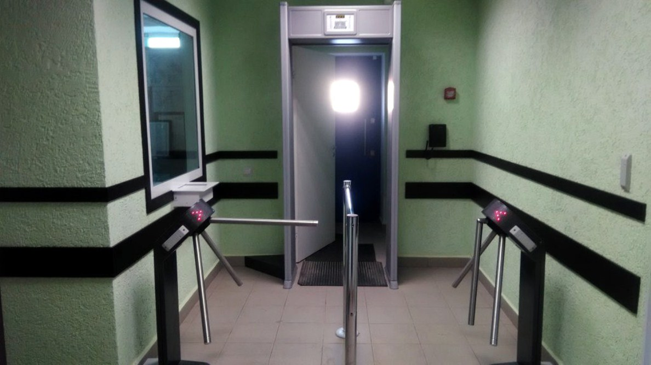

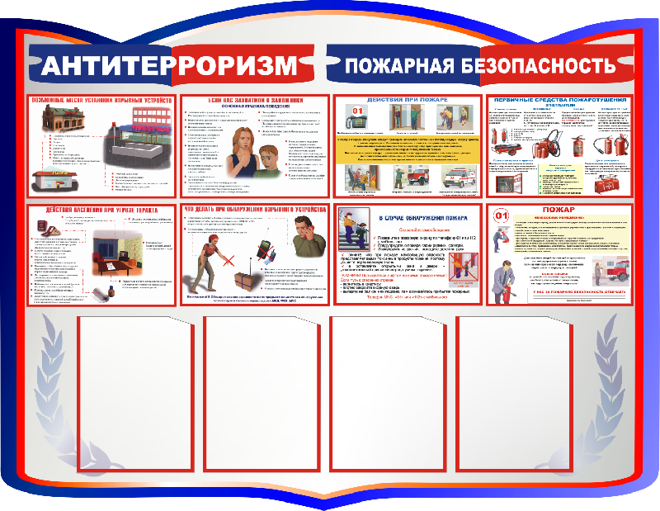

В сутевой зоне «Информация о школе» родители и гости школы смогут ознакомиться с нормативными документами, режимом работы
учреждения, календарным графиком, расписанием уроков и кружков. Предполагается здесь же размещать объявления для информирования родителей об изменениях в работе школы.

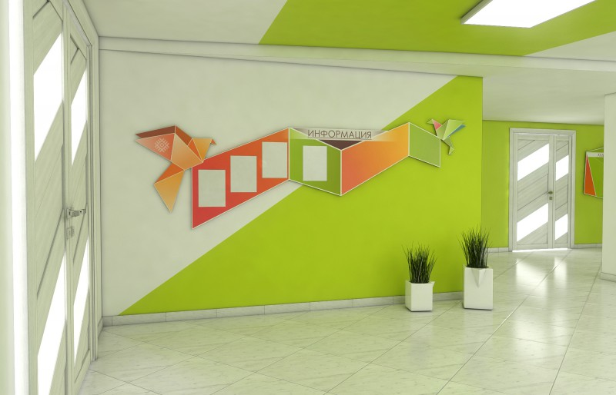

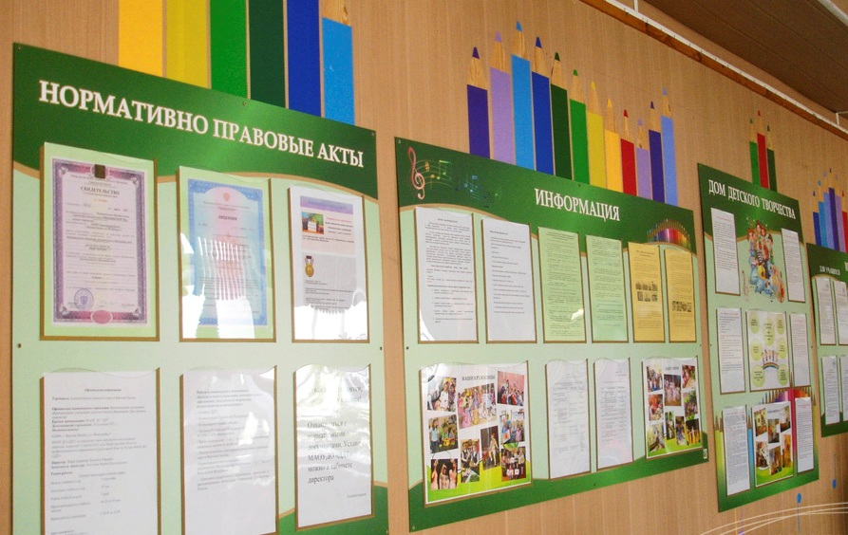
ТРАНСФОРМАЦИЯ ГАРДЕРОБА И ЦОКОЛЬНОГО ЭТАЖА.

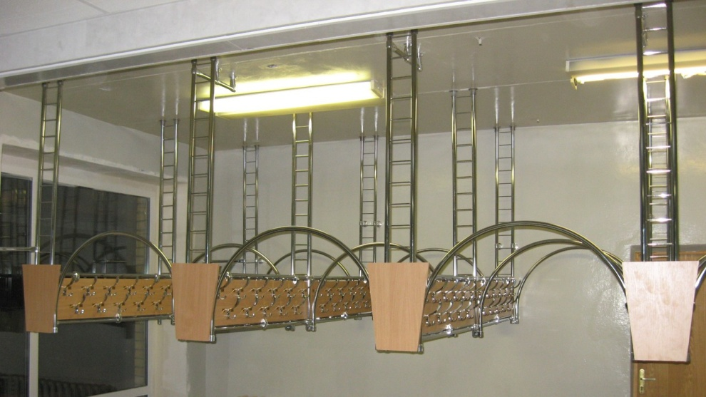 | 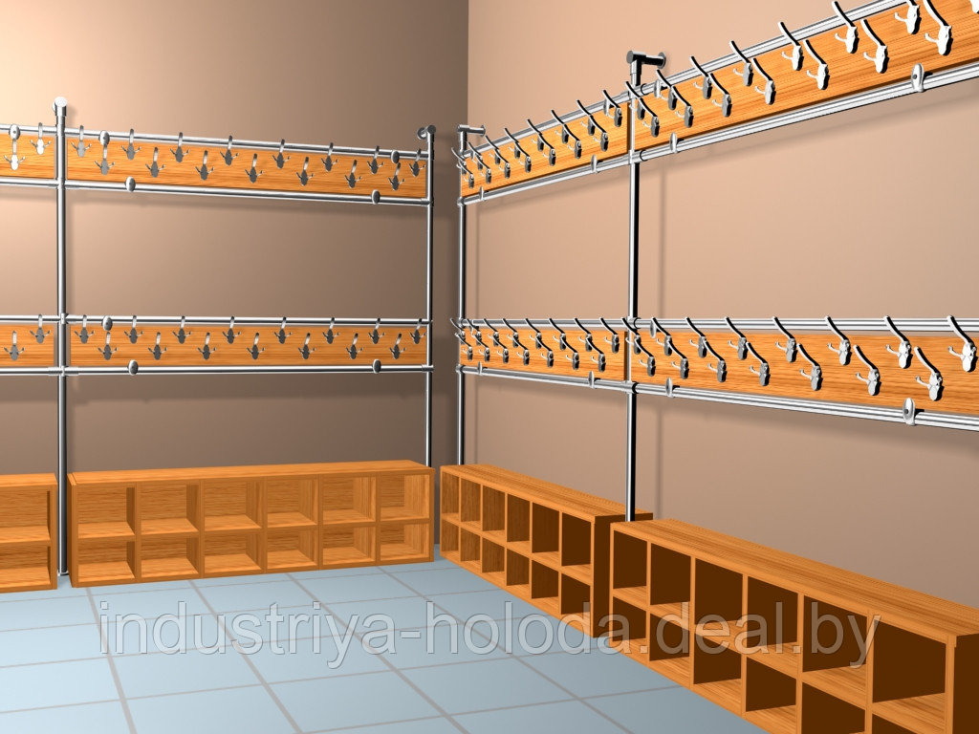

Напротив гардероба над местами для ожидания на стене можно расположить сутевую зону «Спортивная жизнь школы», отражающие успехи школьников и педагогов, результаты ГТО, грамоты и дипломы, информация о проведении спортивных соревнований.
Здесь же вдоль стены планируется расположить 1 маленькую коворкинг зону «Шахматный этюд», где ученики школы смогут поиграть в шашки и шахматы.

Слева небольшой коридор, ведущий в спортзал.

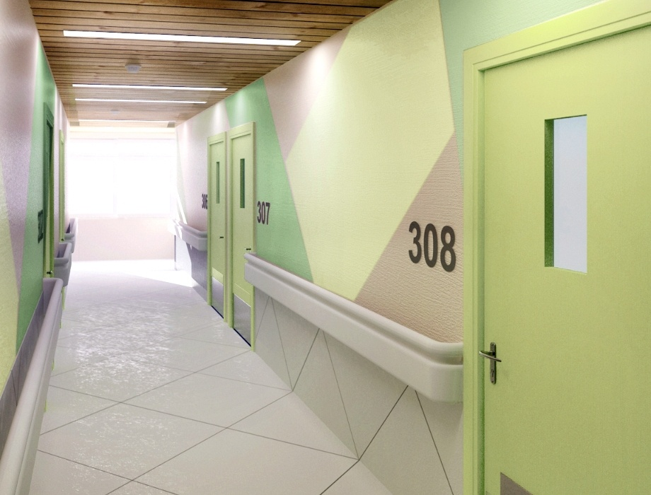

Справа по коридору - сутевая зона «Здоровое питание»,
где дети будут принимать пищу.

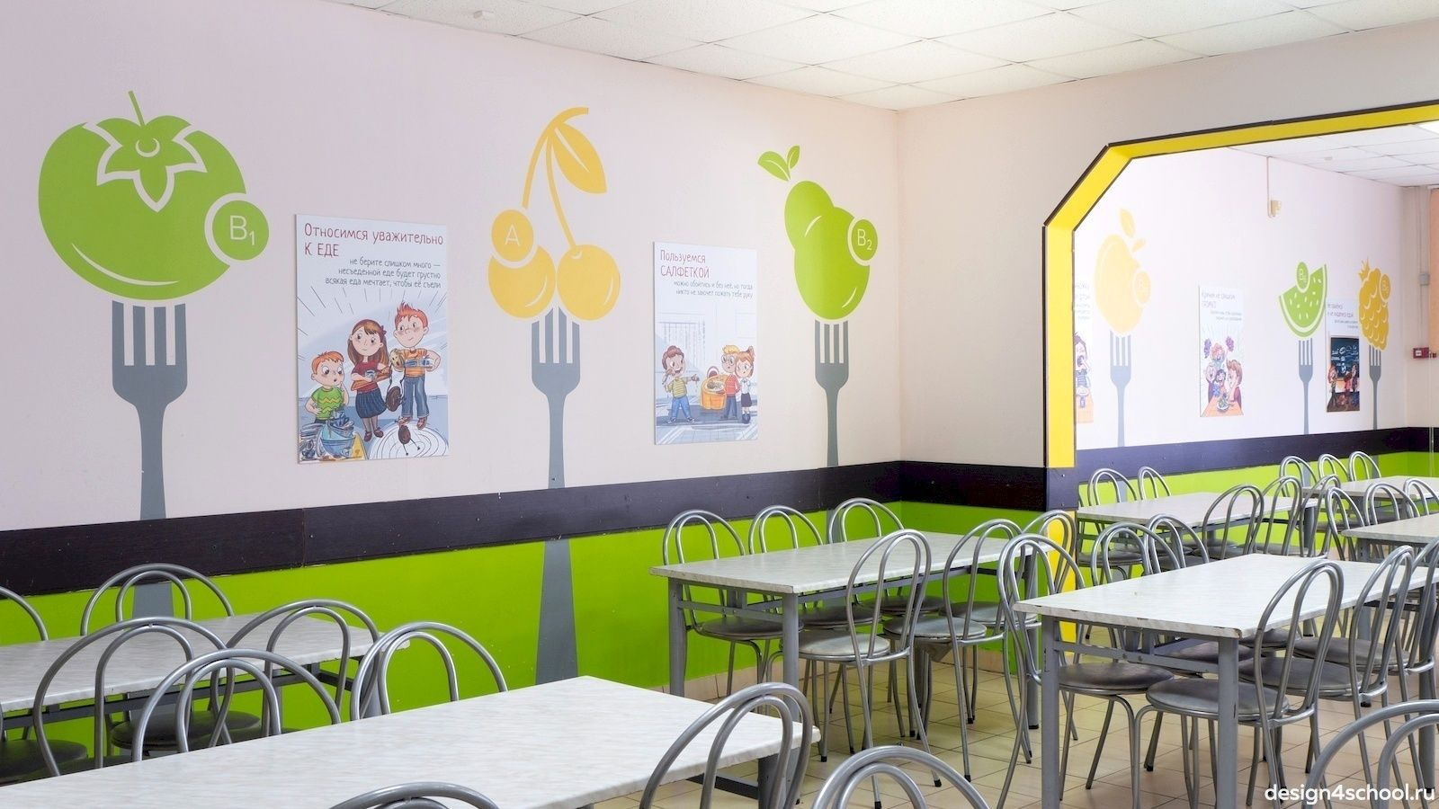

Трансформация лестничных клеток.
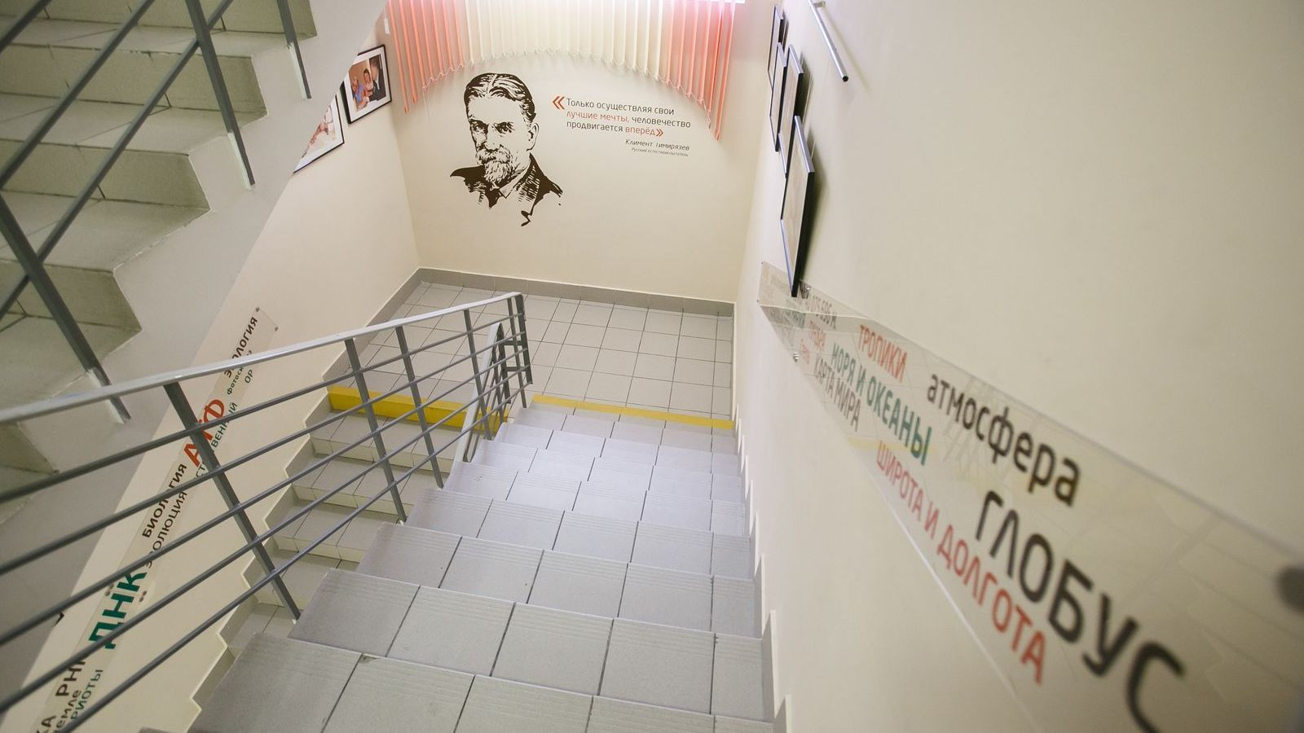

ТРАНСФОРМАЦИЯ РЕКРЕАЦИИ ПЕРВОГО ЭТАЖА
Рекреация 1 этажа - многофункциональное помещение, которое объединит в себе, коворкинг и тематические (сутевые) зоны.

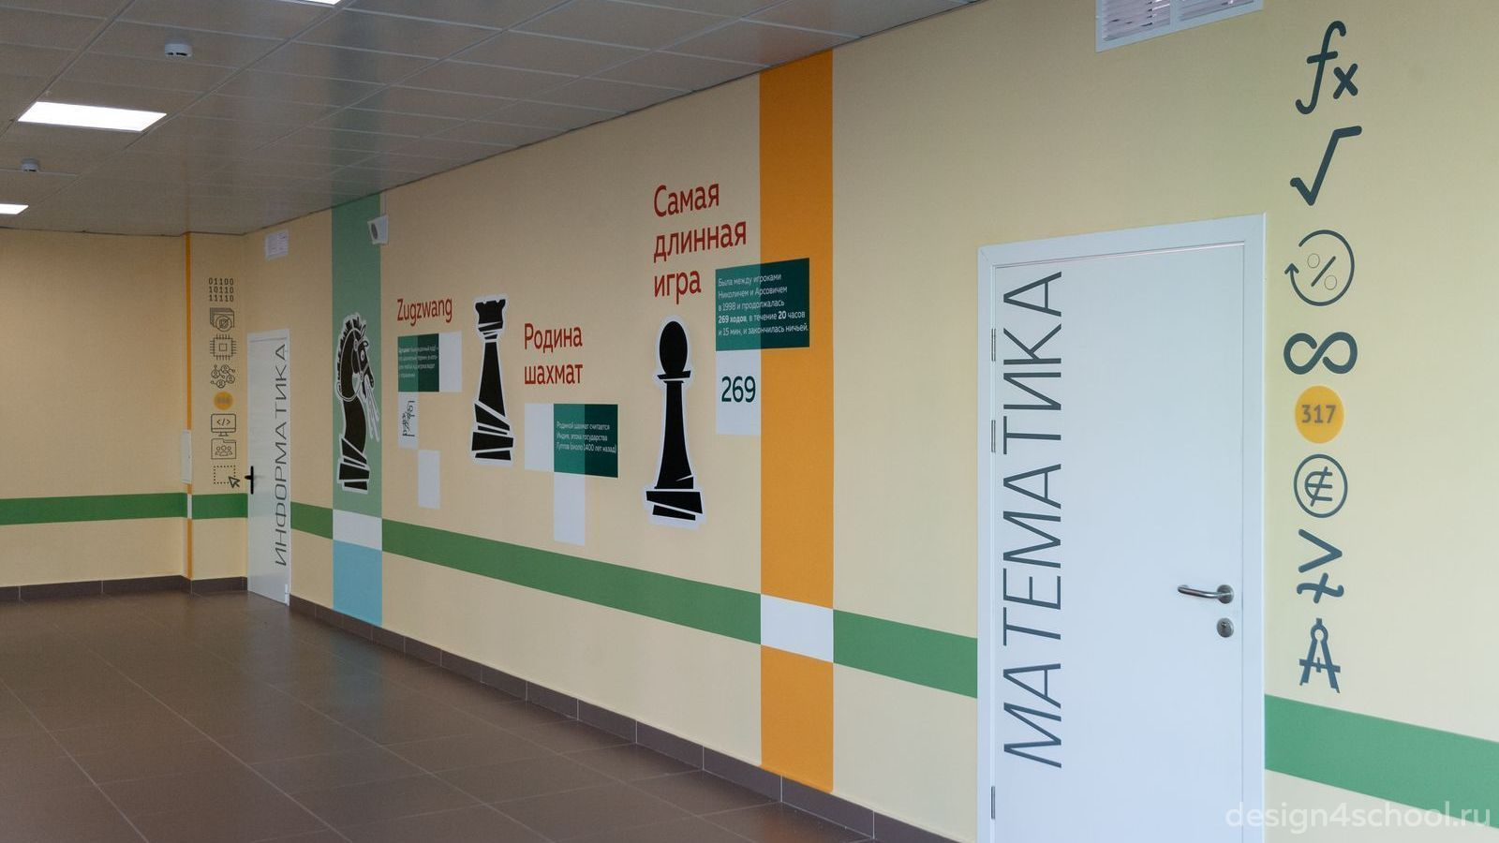

На первом этаже располагается сутевая зона «Государственная символика», где предполагается отобразить информацию о символике РФ, Тамбовской области и Моршанского района, установить флагштоки. Также разместить информацию о школьной детской организации «Доброград», волонтерском отряде, ЮИД, «ДЮП».

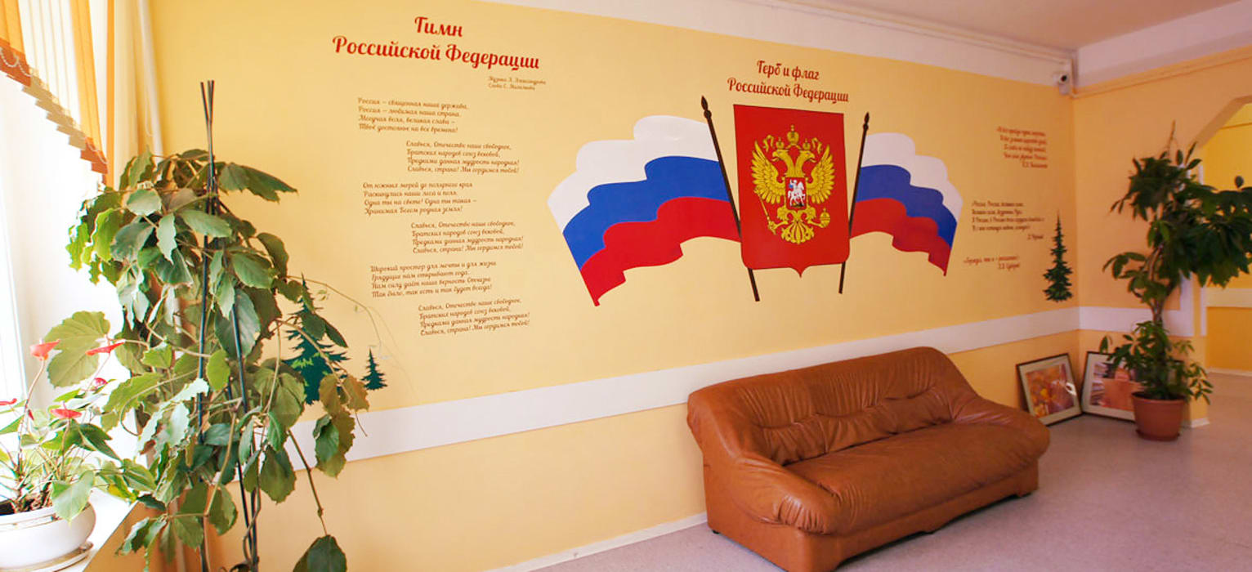

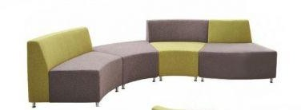
Вдоль окна и торцевых стен разместится модульная мебель: модульный диван, модульные кресла для отдыха и общения школьников.

На противоположной стене расположится сутевая зона «Азбука талантов», где дети смогут вывешивать свои рисунки, плакаты, творческие проекты. Здесь же можно и рисовать. Это дает возможность для самовыражения учеников школы.

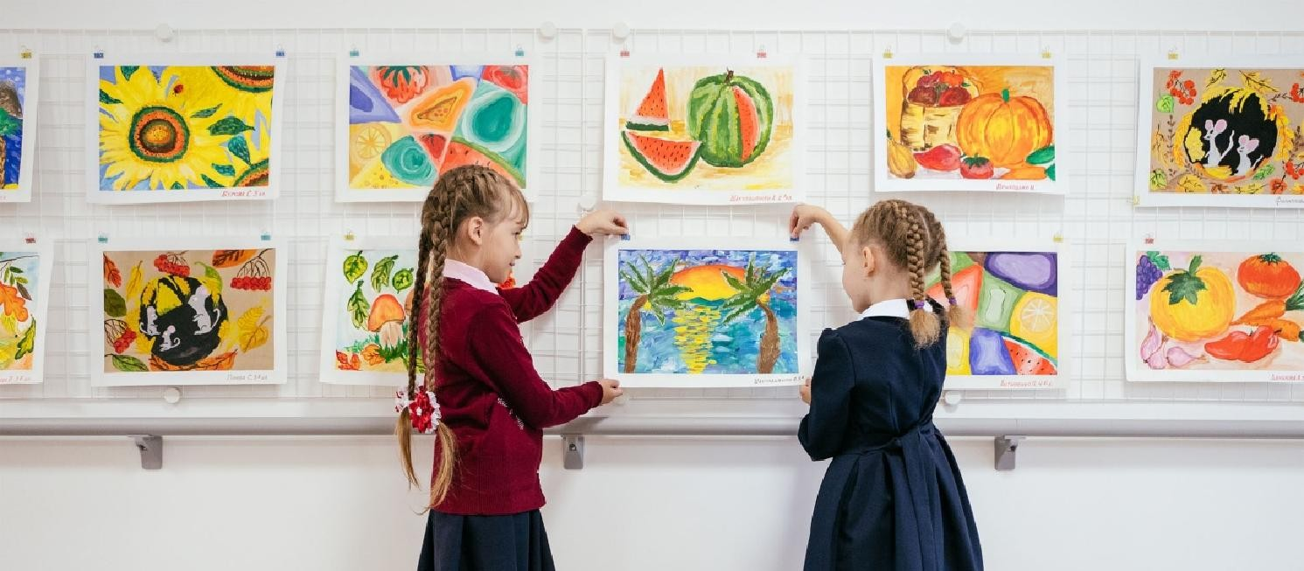

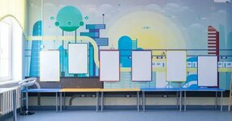

Сутевые зоны «Школа юного пешехода» и «Азбука безопасности»
со стендами по правилам безопасности на дороге, пожарной безопасностью, электробезопасностью разместятся напротив кабинетов начальных классов.
разместятся в рекреации на 1 этаже

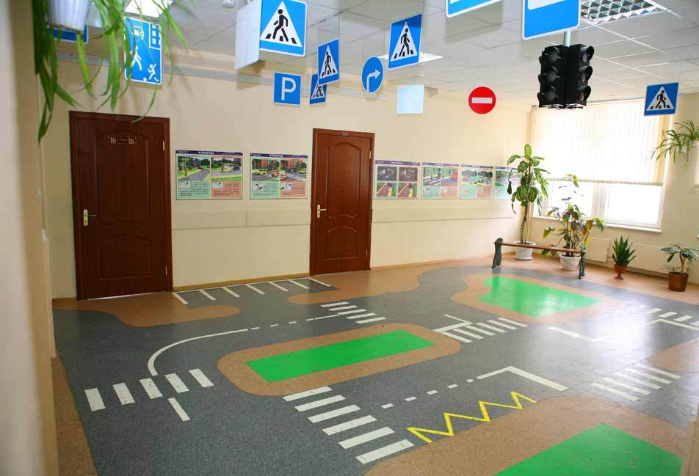

В библиотеке будет размещена коворкин зона «Прочитайка», где дети могут читать художественные книги, научную литературу, подготовиться к урокам, конференциям, обсудить литературное произведение и какие-либо новости. Она включает в себя сутевую зону, отражающих работу школы по социализации и становлению социально-активной личности. Здесь разместится модульная мебель: модульный диван, модульные кресла, регулируемые по высоте столы.

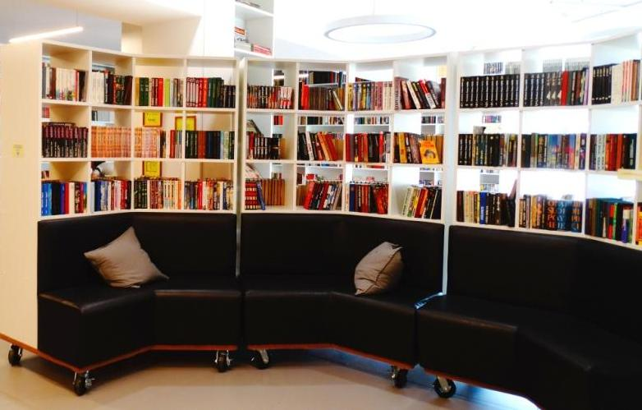 | 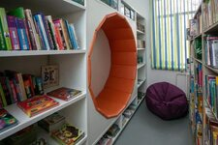

Рядом с библиотекой на стене будет находиться сутевая зона «Наши достижения». Здесь разместятся зона хранения кубков, грамот.

ТРАНСФОРМАЦИЯ РЕКРЕАЦИИ ВТОРОГО ЭТАЖА

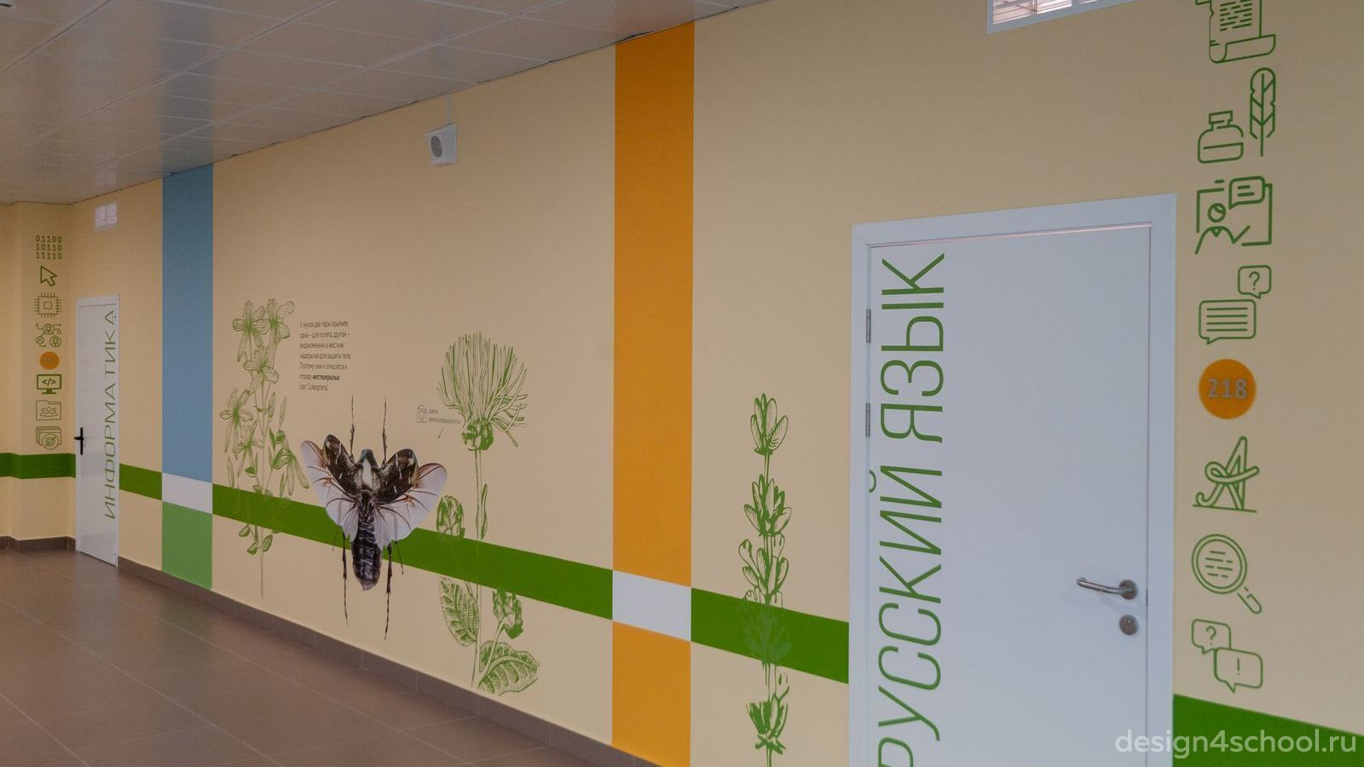

Стенды «Государственная итоговая аттестация» позволяет учащимся познакомиться с рекомендации по подготовке к экзаменам, изучить нормативные документы, узнать расписание занятий и консультаций.
На стенде «Куда пойти учиться» - информация по профориентации обучающихся. Этот вариант оформления позволяет не только постоянно и ненавязчиво привлекать внимание школьников к теме будущего, но и позволяет решать задачи, поставленные концепцией развития. Они познакомятся с профессиями», увидят влияние новых технологий на рынок труда, научатся оценивать перспективность той или иной профессии, узнают, какие надпрофессиональные навыки им нужно будет развивать для успешной работы.
Сутевая зона «Они защищали Родину» располагается рядом с кабинетом химии и знакомит школьников с земляками – героями, участниками ВОВ.
Напротив кабинета химии располагается небольшая коворкин зона отдыха «Душевный диалог».

ОСОБЕННОСТИ ОФОРМЛЕНИЯ КАБИНЕТОВ.

В каждом кабинете будут оформлены сутевые зоны, с учетом возможностей профессиональной ориентированности школьников. Материально техническая база кабинетов позволит проводить мастер-классы, лабораторные и практические работы, организовывать при кабинетах творческие мастерские с зонами отдыха.
В школе нет возможности иметь отдельный кабинет по каждому предмету, поэтому каждый кабинет должен стать универсальным для занятий. Дизайн кабинетов имеет вариативную систему оформления, чтобы его можно было адаптировать к каждому предмету.

Кабинет биологии и географии

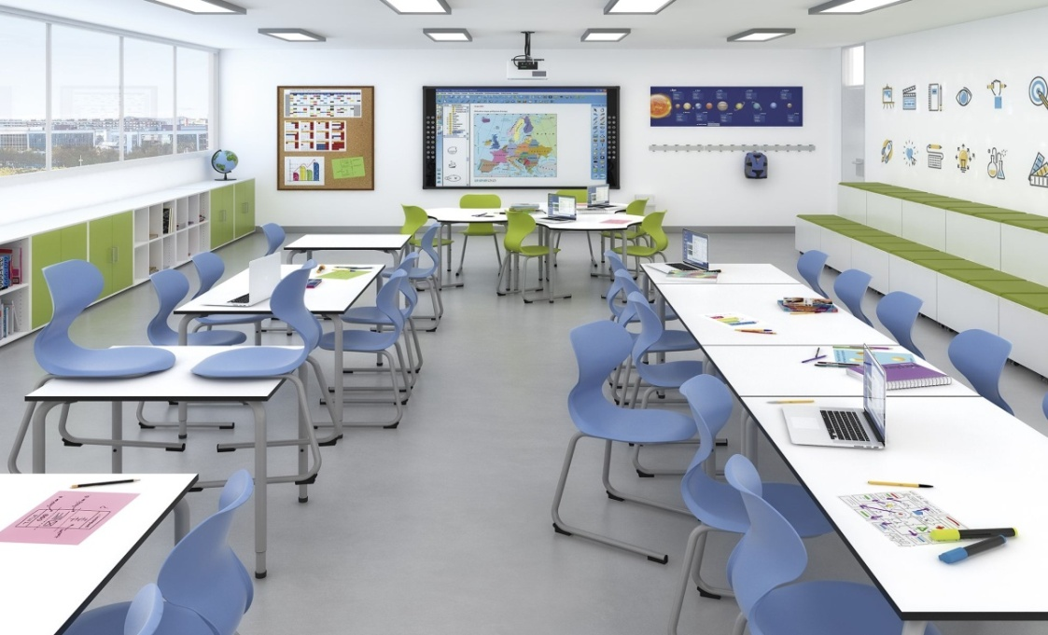

ОБОРУДОВАНИЕ КАБИНЕТА
Биологическая микролаборатория
Набор микропрепаратов по ботанике
Набор микропрепаратов по зоологии
Набор микропрепаратов по биологии
Учебный микроскоп «Биом-2»
Набор для препарирования по биологии
Чашка Петри
Стекло предметное (упаковка 72 шт)
Стекло покровное ( упаковка 1000шт)
Шкафы для хранения препаратов
Стол демонстрационный
Коллекции по биологии и экологии
Модель «Жизненный цикл вируса»
Модель «Классификация растений и животных»
Ботанические модели
Модели строения человека
Модели строения животных
Набор таблиц по биологии на ПВХ-основе (комплект)
Скелет человека
Модель «Череп»
Комплект палеонтологических моделей "Происхождение человека"
Модель цветка гороха
Модель уха
Модель цветка капусты
Торс человека разборный
Модель сердца
Микроскоп
Модель «Горная страна»
Теллурий
Компас-азимут
Карты географические (5-11 классы)
Комплект топографический
Осадкометр
Флюгер
Термометр
Барометр
Анемометр
Гигрометр
Набор таблиц с интерактивным пособием
Обучающие стенды для кабинета географии на ПВХ-основе (комплекст)

По обе стороны кабинета можно расположить удобные шкафчики для хранения оборудования, географических карт, таблиц по биологии, географии, муляжи, гербарии, наборы горных пород и т.д.Модульная мебель предполагает проведение круглых столов, заседаний, конференций. В коворкинг зоне «Переменка» располагаются мягкие пуфы, на которых обучающиеся могут повторить домашнее задание, пообщаться друг с другом на перемене.
Продолжением иллюстративной зоны стены может стать дизайнерская композиция «Разнообразие биологических видов».

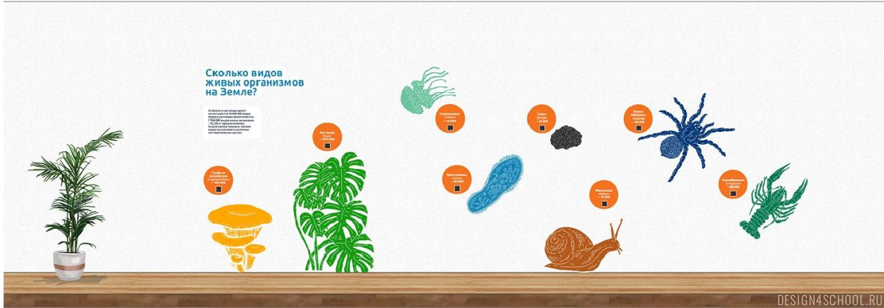

Кабинет истории и обществознания
Дизайн кабинета истории предполагается оформить в стиле триколор. Информационные стенды «Лента времени», «Государственная символика».
На стене можно разместить небольшую сутевую зону «Музейные экспонаты»отражающую узкие локальные темы истории родного края. Музейный уголок создаст благоприятные условия для индивидуальной и коллективной деятельности учащихся, поможет развивать у них умения самостоятельно пополнять свои знания, ориентироваться в потоке научной информации.

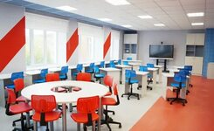

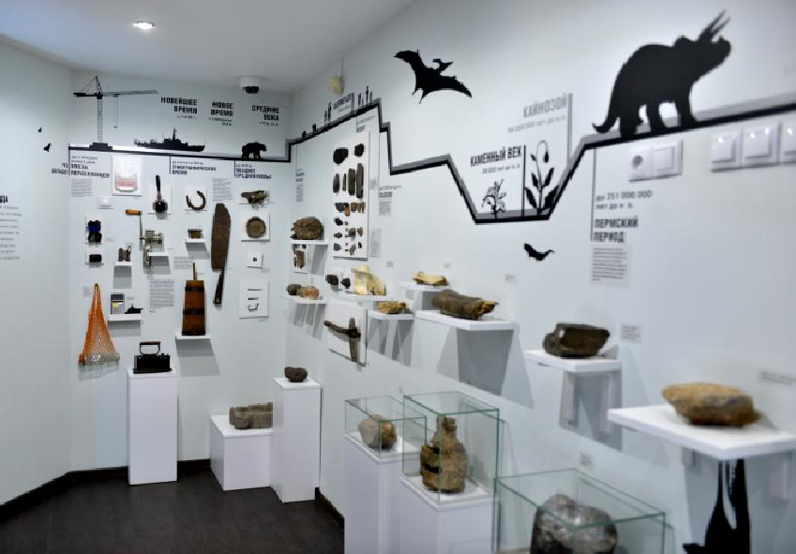

ОБОРУДОВАНИЕ КАБИНЕТА
Набор карт по истории (5-11 классы)
Набор портретов исторических личностей

Кабинет ОБЖ

В сутевой зоне «Оказание первой медицинской помощи» будет расположена информация об оказании первой медицинской помощи при кровотечениях, травмах, отравлениях, отморожении, перегревании.
Сутевая зона «Воинская подготовка» отражает информацию о воинской обязанности, Уставе ВВ, роде войск и т.п.

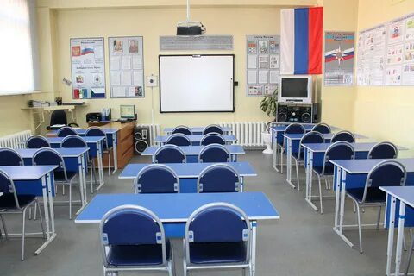

ОБОРУДОВАНИЕ КАБИНЕТА

Набор имитаторов травм и поражений
Тренажер-манекен для отработки сердечно-легочной реанимации
Тренажер-манекен для отработки приемов удаления инородного тела из верхних дыхательных путей
Воротник шейный
Интерактивное учебное пособие ОБЖ. Основы военной службы
Разборный макет автомата Калашникова
Лазерный тир «Патриот»
Макет противогаза и респиратора
Набор таблиц и стендов на ПВХ-основе
Маскировочный костюм
Макет светофора (электронный)

Кабинет математики

На предусмотренных модульных полках можно размещать дополнительную литературу и модели объёмных геометрических фигур. В кабинете предусматриваются стенды с формулами по математике, сутевые зоны «Великие математики», «Математические величины».

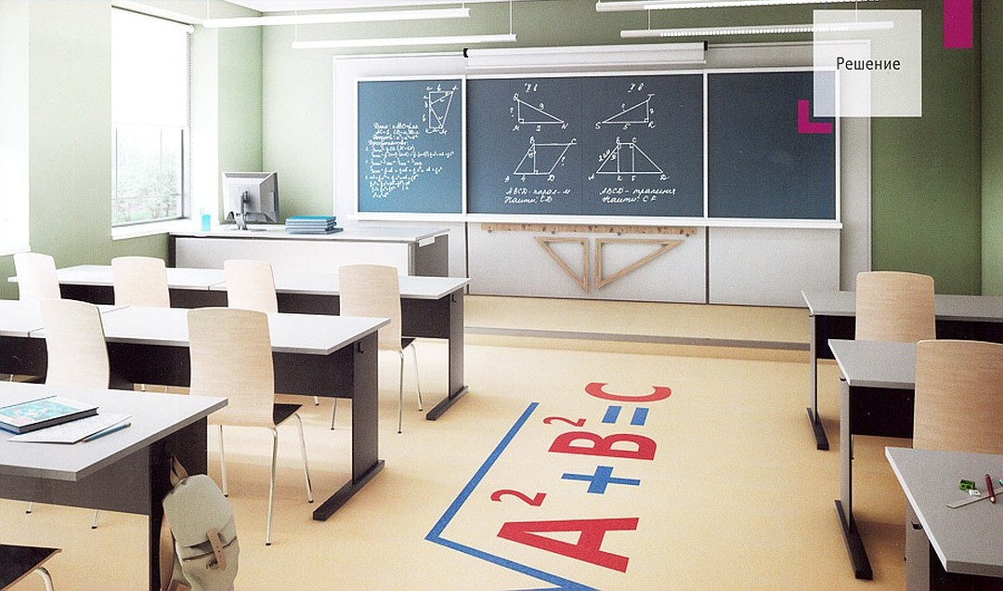

ОБОРУДОВАНИЕ КАБИНЕТА
Математические таблицы и стенды на ПВХ-основе
Портреты математиков(комплект)
Набор геометрических тел (дерево)
Набор прозрачных геометрических тел с сечением
Модель-аппликация «Числовая прямая»
Набор магнитных карточек
Дроби и доли №1 и №2
Комплект «Оси координат»
Комплект инструментов (циркуль, линейка, транспортир, треугольник)
Интерактивные пособия по математике
Магнитно-маркерная доска
Линейка классная 1 м
Экран стальной для магнитных пособий

Интегрированный кабинет химии и физики
Согласно стандартам образования и нормативным документам, кабинеты химии и физики должны иметь достаточное материально-техническое обеспечение, при этом требуется учитывать и перспективные, новые средства обучения. На передней стене над доской и по обе ее стороны размещаются таблицы по химии «Периодическая система химических элементов Д.И.
Менделеева», «Растворимость солей, кислот и оснований в воде», «Электрохимический ряд напряжений металлов».
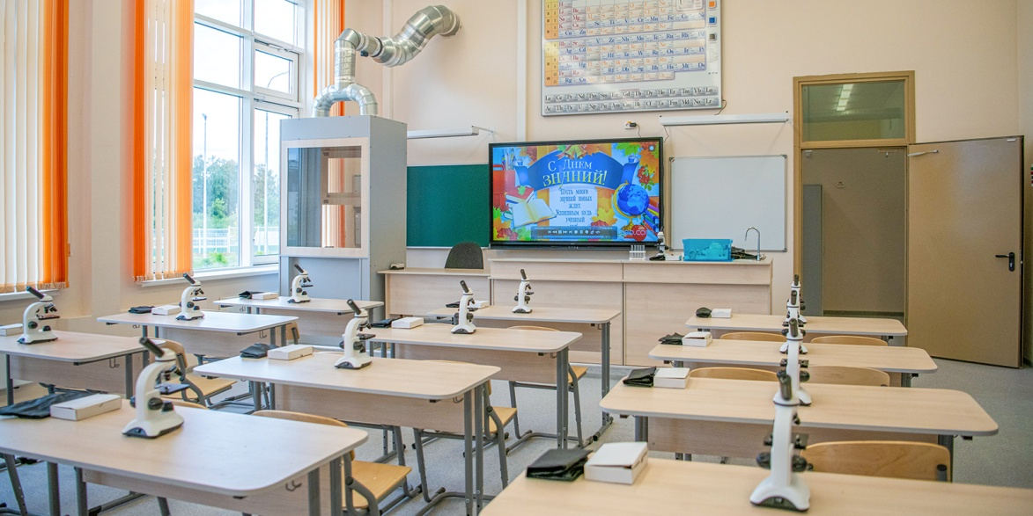
Боковая стена посвящена предметной области «Физика»

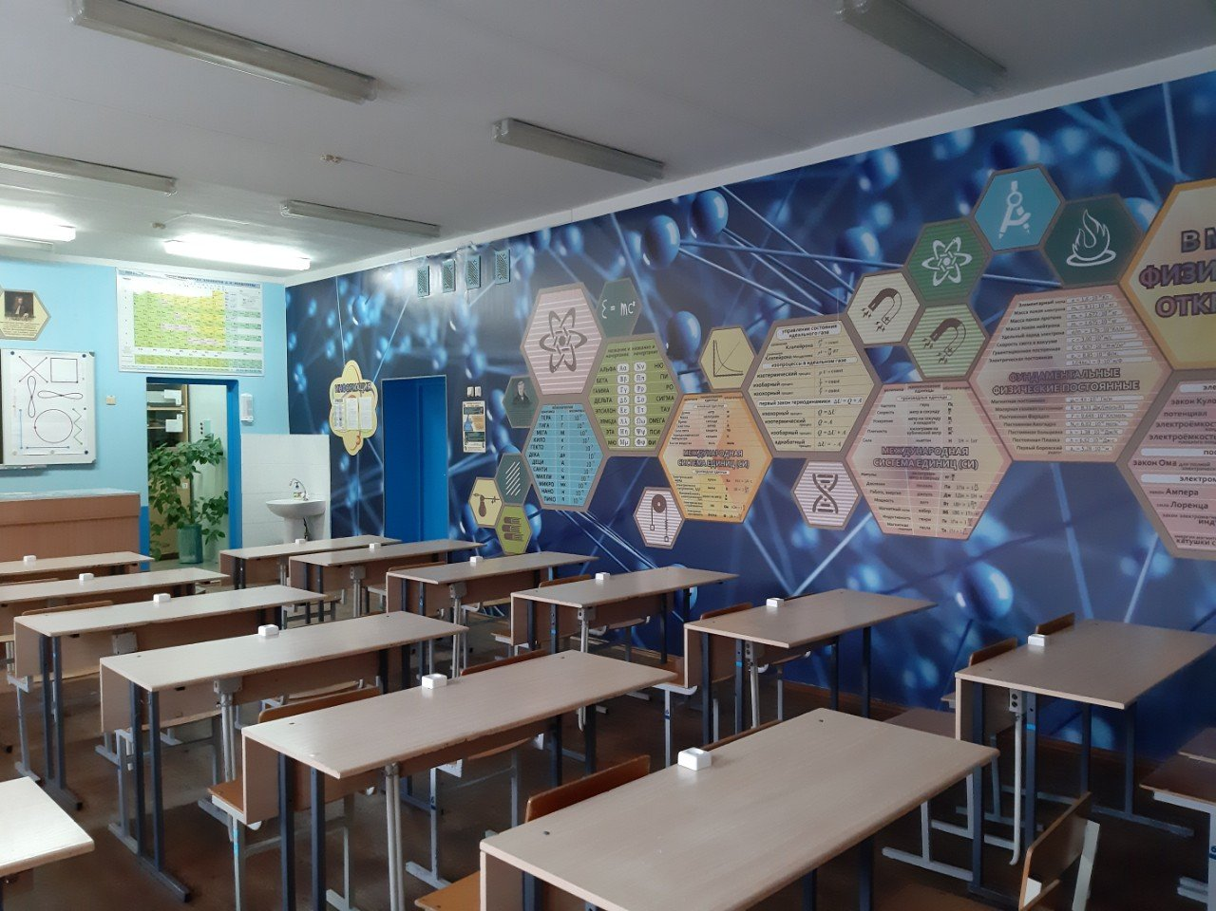

Информационный стенд из пробковой доски, позволит быстро размещать информацию по предмету. С ее помощью можно не только демонстрировать наглядные пособия, На уроке поверхность из пробки вполне подойдет для размещения различных наглядных пособий.

ОБОРУДОВАНИЕ КАБИНЕТА

Оборудование для практических и лабораторных работ по химии
Оборудование для практических и лабораторных работ по физике
Доска для сушки посуды
Аппарат для проведения химических реакций
Прибор для электролиза растворов солей демонстрационный
Прибор для демонстрации закона сохранения массы вещества
Химическая посуда(колбы, пробирки, ступки…)
Стол демонстрационный
Комплект таблиц по химии на ПВХ-основе
Комплект таблиц по физике на ПВХ-основе
Таблица Менделеева на ПВХ-основе
Стенды для кабинета химии
Зеркало выпуклое и вогнутое
Глобус звездного неба
Комплект для демонстрации превращений световой энергии

Кабинеты начальных классов
В каждом кабинете начальных классов будет размещены свои сутевые зоны, информационные стенды, коворкин зоны для игры и отдыха.

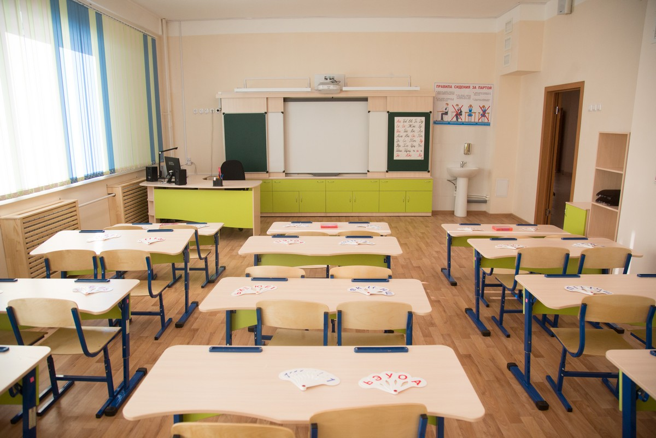

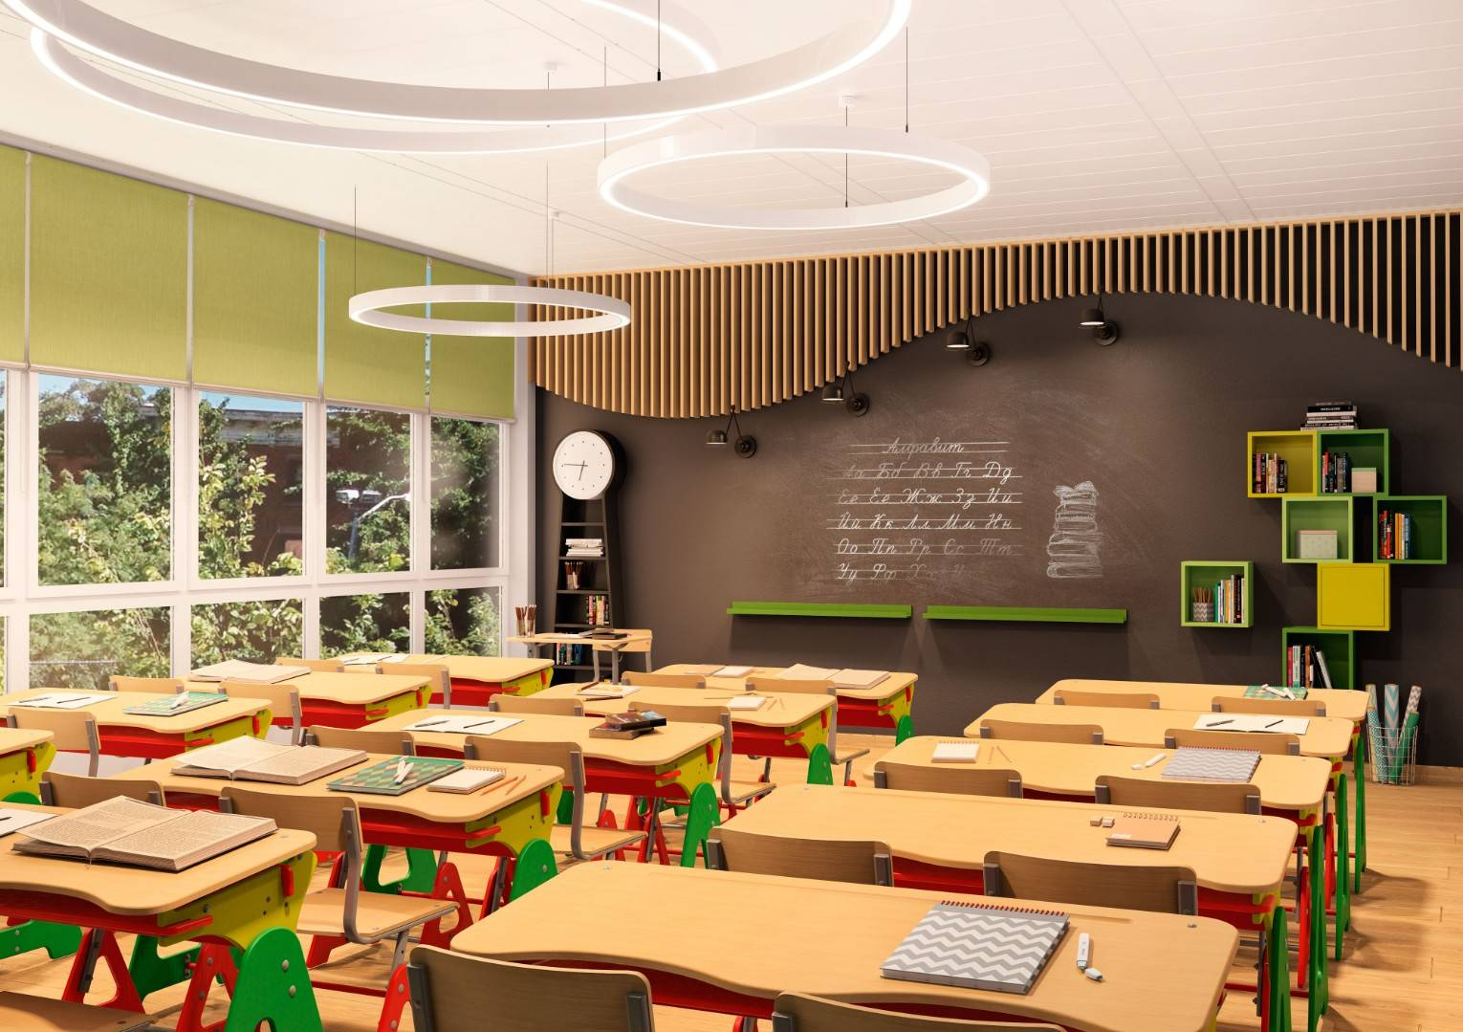

ОБОРУДОВАНИЕ КАБИНЕТОВ
Набор гипсовых геометрических тел (ИЗО)
Набор «Портреты писателей»
Набор инструментов
(линейка, транспортир, циркуль, угольник, счеты)
Физическая карта полушарий
Набор таблиц по русскому языку
Набор таблиц по математике
Набор таблиц по окружающему миру
Набор таблиц по литературному чтению
Гербарий
Глобус

Комбинированная мастерская
Проект мастерской предполагает наличие двух зон «Мастер»,
«Теоретик». В «Теоретике» учащиеся будут осваивать теорию предмета «Технология», знакомиться с инструкциями по технике безопасности работы на станках, с различными материалами и т.п. В зоне «Мастер» овладеют практическими навыками работы с деревом. Научатся работать на станках.

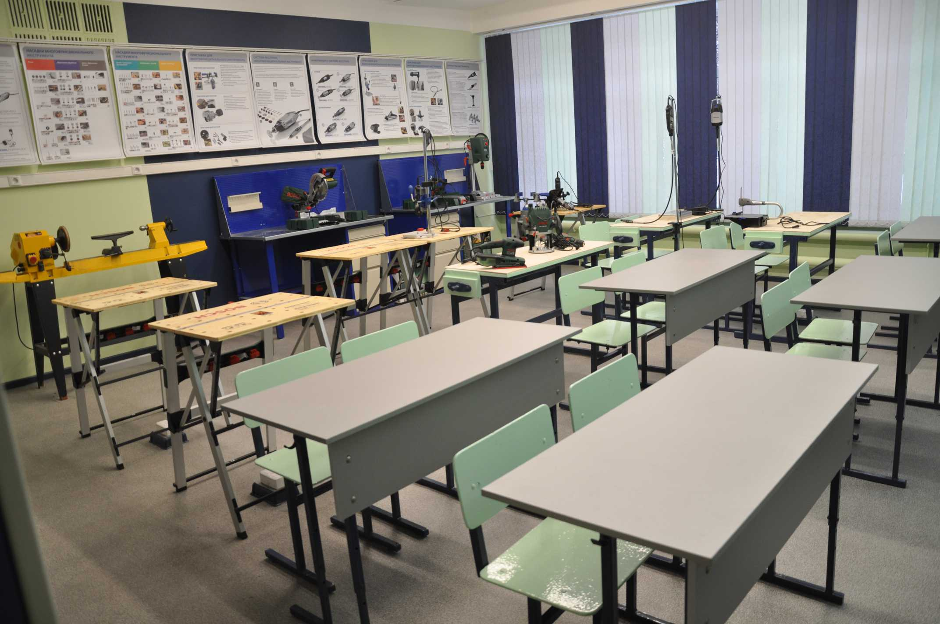

Верстак универсальный комбинированный
Набор сверл
Набор бит
Набор пилок для лобзика
Ручной лобзик, 300 мм
Ручной лобзик, 200 мм
Электролобзик
Аккумуляторная дрель
Заточный станок наждак
Ножовка продольная и поперечная
Вибрационная шлифмашина
Станок многофункциональный (строгальный)
Станок токарный по дереву, ученический
Фрейзер
Станок сверлильный
Долото
Молоток
Стамески
Угловая циркулярка
Тиски слесарные, поворотные
Рубанок
Коврик диэлектрический
Во второй половине дня кабинет будет использоваться для реализации программы дополнительного образования «Художественная резьба по дереву».

ОБОРУДОВАНИЕ КАБИНЕТА

Кабинет информатики
Кабинет информатики оснащается мобильным ноутбуками. По центру расположены столы для теоретических занятий. Вдоль стен располагаются столы с ноутбуками. На стенах информационные стенды. В кабинете предусмотрена коворкин зона отдыха.

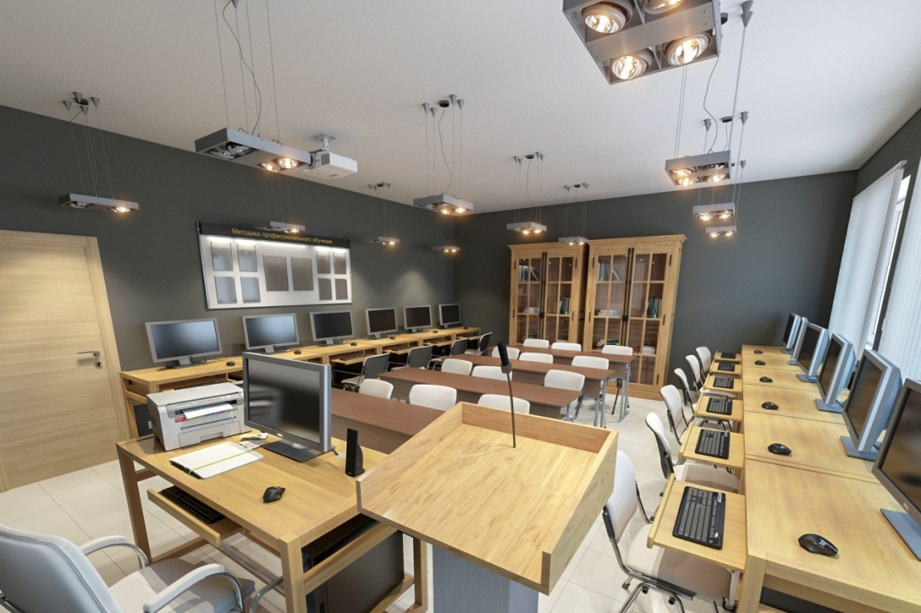

Кабинет искусства

В кабинете будут проходить уроки музыки и изобразительного искусства. Эти уроки направлены на духовное, эстетическое развитие детей. Работа педагога на занятии должна быть направлена на то, чтобы рекомендуемый программный материал дети воспринимали ярко, эмоционально и хорошо запоминали. Материальна техническая база кабинета это не только музыкальные инструменты, но и макеты для рисования натюрмортов, репродукции картин известных художников. Так как в школе нет актового зала, то кабинет используется как приспособленный актовый зал, где наряду с уроками будут проходить различные мероприятия, концерты, встречи.
Пространство кабинета можно поделить на зоны с модульной мебелью, которую можно либо убрать, либо добавить исходя из количества человек.

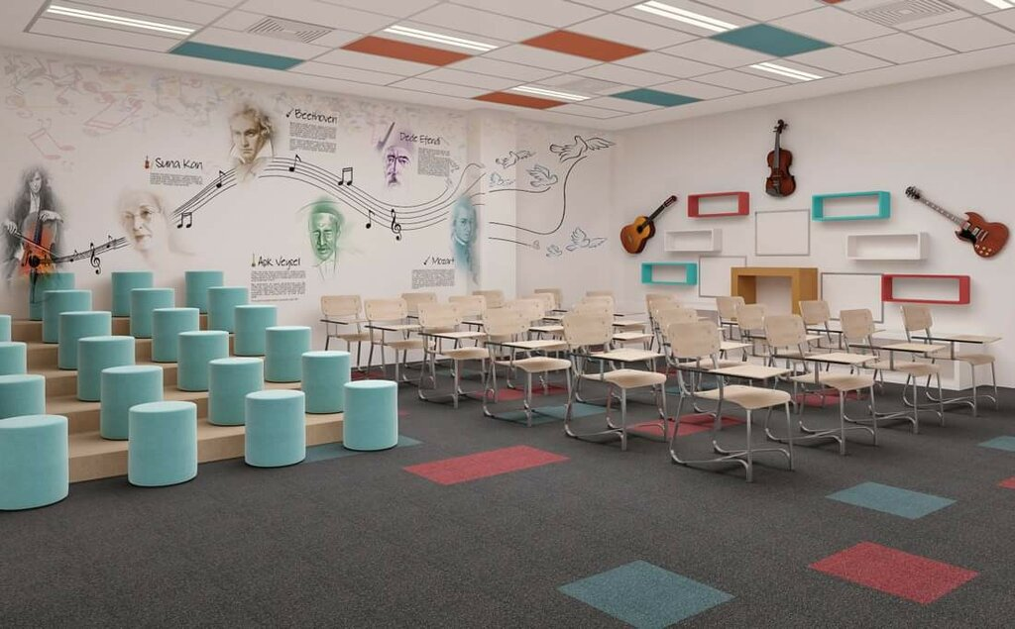

Сутевая зона «Юный вокалист». Дети могут здесь заниматься с педагогом вокалом. Пуфы можно расставить в любом порядке.

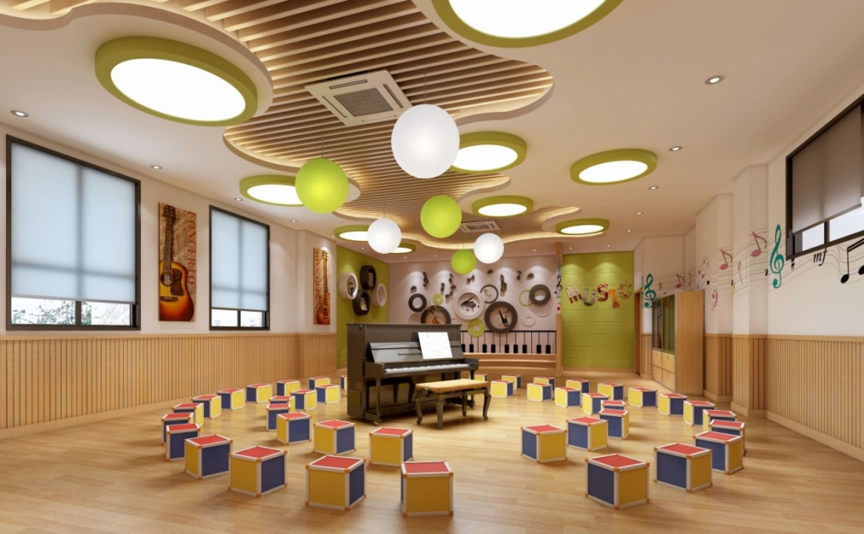

Сутевая зона «Юный художник».

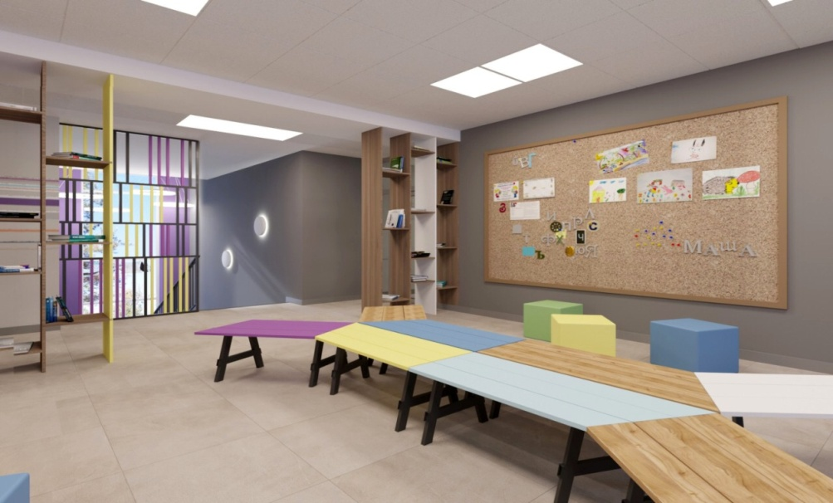
В кабинете предполагается импровизированная сцена.

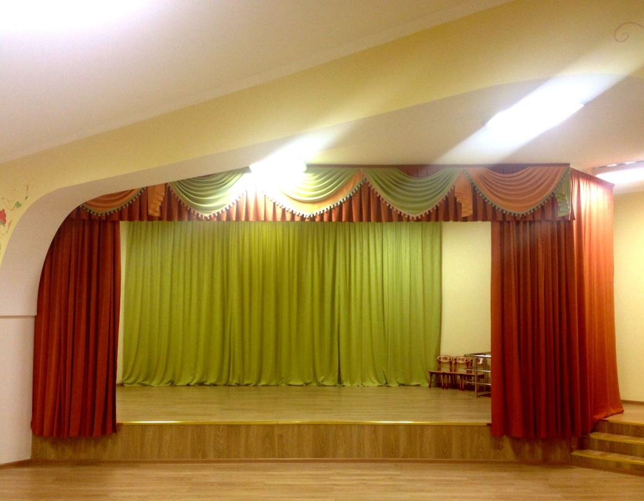

ОБОРУДОВАНИЕ КАБИНЕТА

Микрофон беспроводной
Стойка для микрофона
Шумовые инструменты
Гусли
Ксилофон (дерево)
Ксилофон (металл)
Ложки деревянные
Петличные микрофоны

Кабинет английского языка

Кабинет английского языка стилизован в культуре англоязычных стран. Оснащается лингафонным устройством, интерактивным комплексом. По центру расположены столы для теоретических занятий. На стенах сутевые зоны и информационные стенды по лингвистике, транскрипции и т.п.в кабинете предусмотрена коворкинг зона «Речевой английский», где дети могут пообщаться на английском языке друг с другом.

ОБОРУДОВАНИЕ КАБИНЕТА
Мобильный лингафонный кабинет «Диалог –М»
Набор демонстрационных таблиц и стендов на ПВХ-основе
Интерактивная мультимедийная среда обучения "Диалог Nibelung"

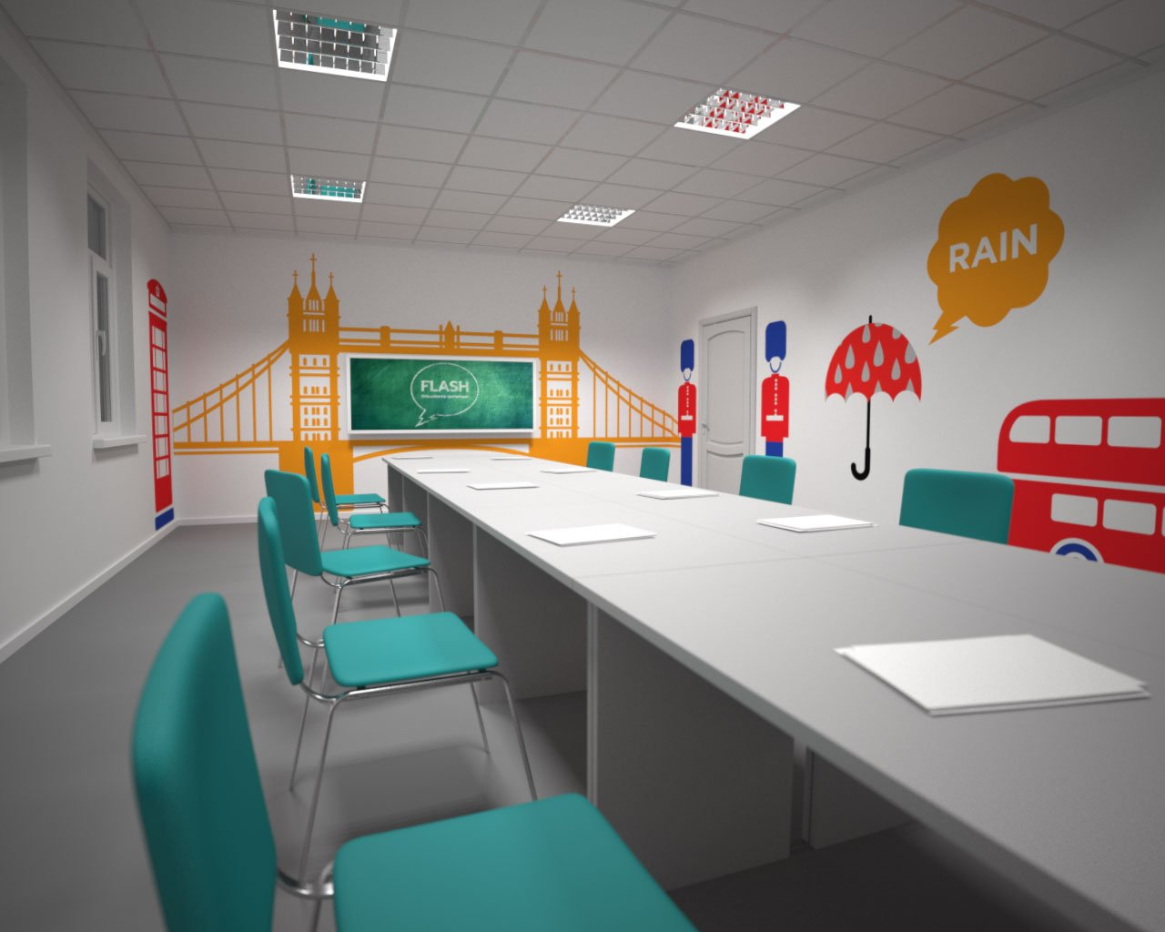

Кабинет группы дошкольного образования

В кабинете предусмотрена творческая зона «Детский театр», она позволит воспитывать в детях умение общаться со сверстниками, играть в коллективе, умение договариваться, распределять роли, обогащать словарный запас детей, развивать коммуникативные и нравственные способности, учить играть группами, развивать речь. В этой зоне предусматривается театральная ширма, перчаточный театр, пальчиковый театр, настольный театр, маски.
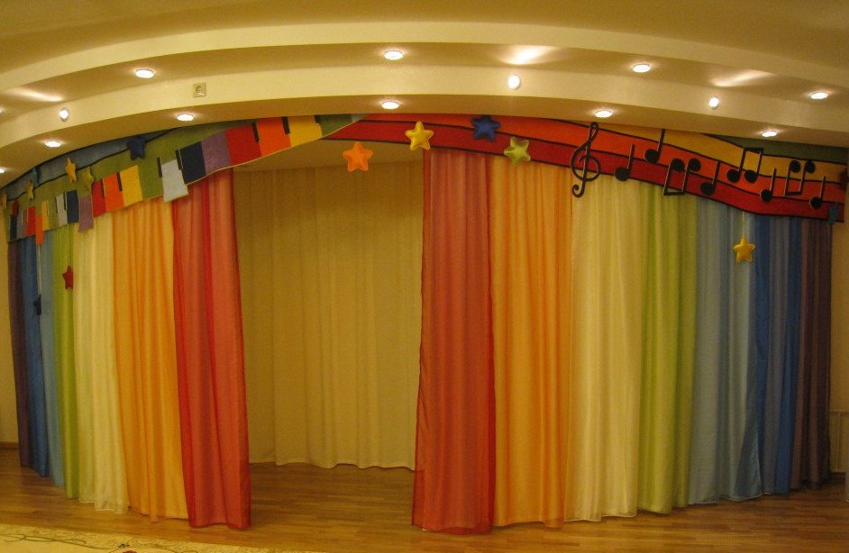

Для всестороннего развития детей дошкольного возраста в игровой комнате предполагаются коворгин зоны «Юный парикмахер», «Магазин», «Больница», «Юный конструктор».
Здесь же размещаюся сутевые зоны: «Природные явления», «Мир живой природы», «Эколята», «Азбука безопасности» .
Также в кабинете размещаются столы детские для конструирования.
При знакомстве детей с конструированием требуется наличие комфортного рабочего места, которое имеет гладкие и ровные поверхности для сборки, удобные ящики для хранения и устойчивые опоры, которые, в то же время, обеспечивают мобильность конструкции.
В кабинете используется модульная мебель, которую несложно переставить по своему усмотрению. Она подходит для творческих и проектных работ. Дополнительное удобство обеспечивается наличием пластиковых контейнеров, которые позволяют осуществлять сортировку и
компактное размещение деталей конструкторов. Мягкое напольное покрытие, пуфы обеспечивают комфортные условия для детей.

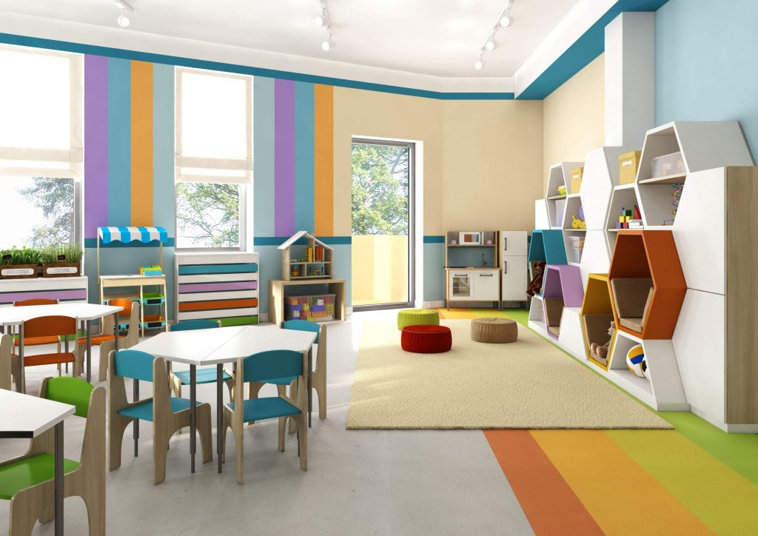

Коворкин зона «Карандаш», где дети могут цветными мелками рисовать на специально отведенной панели, что способствует развитию творческого воображения.
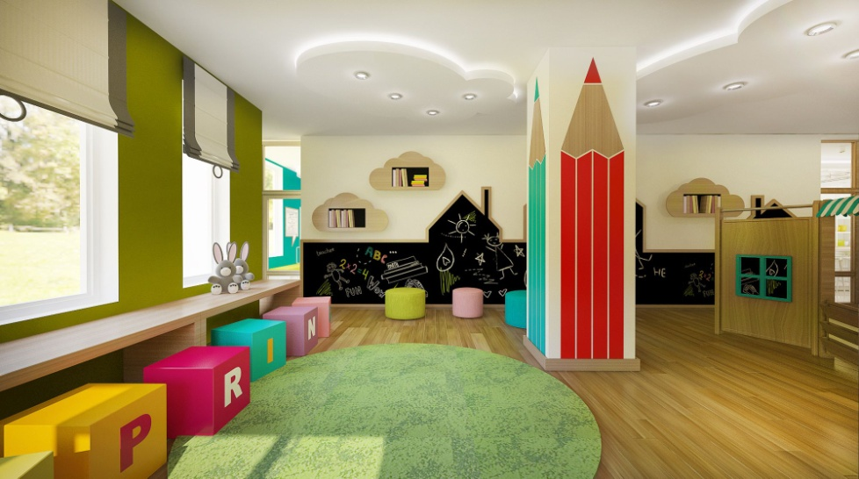
Сутевая зона «Подготовка к школе».

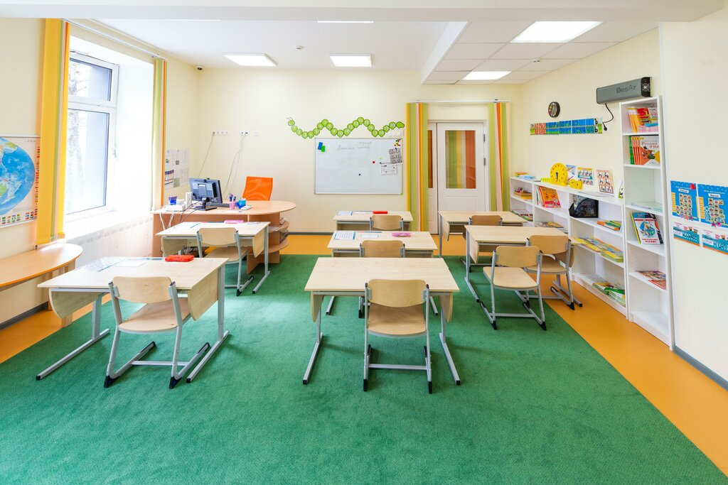

Спальная комната
Оформлена в спокойных салатово-белых тонах, способствующих отдыху и расслаблению. Раздвижные кровати-тумбы помогают экономить пространство.
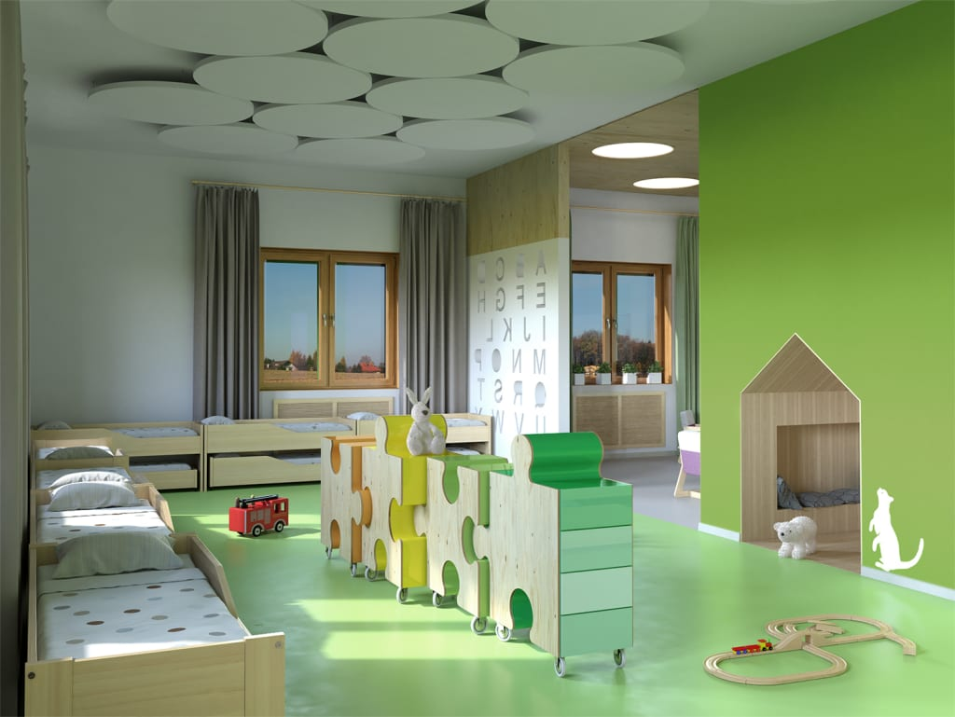

В раздевалке для дошкольников установлены индивидуальные шкафчики для одежды, мягкие диванчики, яркие коврики.
Телевизор
Пылесос
Рециркулятор
Кровать выкатная 3-х ярусная
Парта двухместная регулируемая для доу
Стул детский регулируемый для доу
Стенка модульная для игрушек 3м.
Шкаф для пособий и книг
Шкаф для хранения уборочного инвентаря
Шкаф для хранения постельного белья
Вешалка для полотенец двухъярусная
Комплект постельного белья
Шкаф детский в раздевалку 4 секционный
Скамья к шкафу детской одежды
Комод детский 4хсекционный
Детская игровая «Больница»1м
Детская игровая «Парикмахер»1м
Детская игровая «Магазин»1м
Стенд «Меню» 1 карман
Стенд «Информация для родителей»
Стенд «Наша группа»
Стенд «Правила пожарной безопасности»
Стенд «Правила ПДД»
Стенд «Времена года»
Комплекты демонстрационных таблиц
Развивающий конструктор «Полидрон» магнитный
Развивающие тренажеры
Конструкторы
Комплект динамических раздаточных пособий (математика)
Комплект динамических раздаточных пособий (обучение грамоте)
Комплект динамических раздаточных пособий (окружающий мир)
Стеллаж для книг передвижной
Театральный уголок «Арлекино»

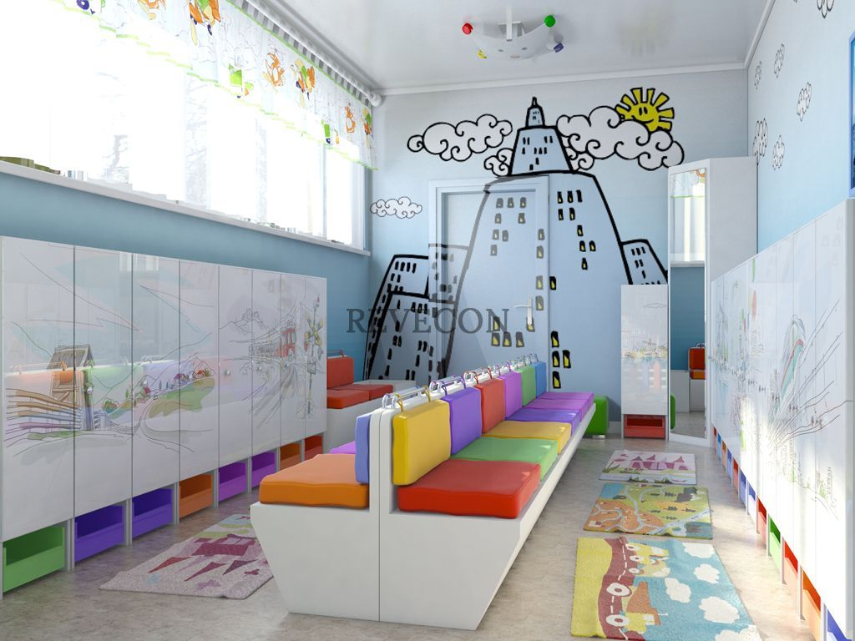
ОБОРУДОВАНИЕ
Спортивный зал

В спортзале предполагается замена полового нескользящего покрытия, электронное табло, подвесные баскетбольные щиты, ворота для мини-футбола, волейбольная сетка. Окна, радиаторы, светильники имеют защитные сетки.
В сутевой зоне «Скалодром» школьнки могут отработать навыки скалолазания, сформировать гибкость, выносливость, преодолеть страх высоты.

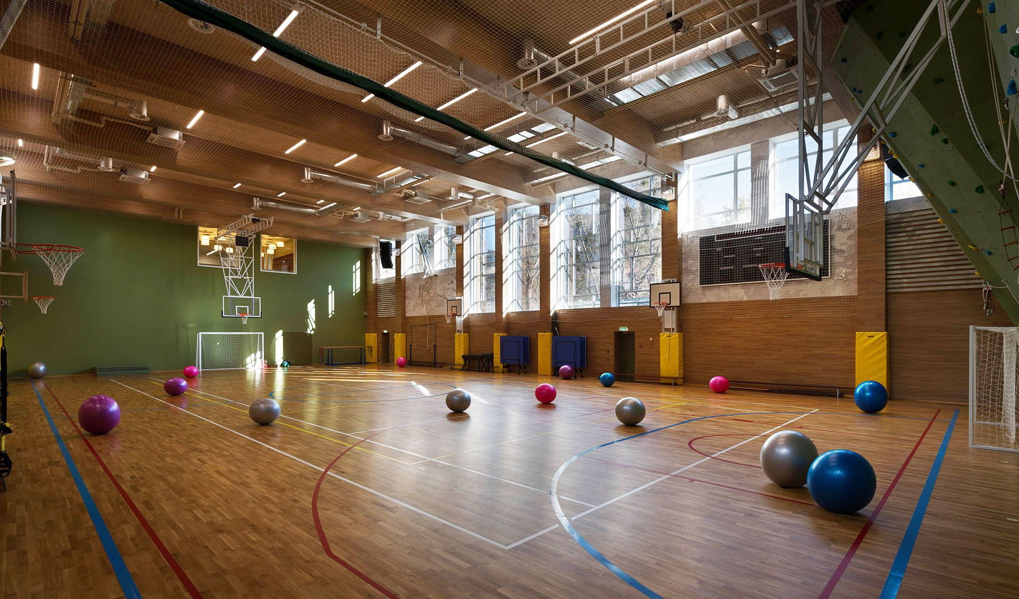

ОБОРУДОВАНИЕ
Лыжи «Фишер»
Крепление NNN для лыж автоматические
Ботинки для лыж с креплением NNN (с 37 по 46 размер)
Палки лыжные углепластиковые
Шиповки для бега (с 37 по 46 размер)
Барьеры для легкой атлетики
Канат для лазания
Маты гимнастические
Теннисные сетки (настольные)
Ракетки для настольного тенниса
Баскетбольные щиты (пластик)
Баскетбольный маленький щит
Гимнастические скамейки
Тренажер для всех групп мышц
Манишки игровые
Гранаты для метания для девочек и мальчиков
Мячи для метания
Мяч футбольный
Мяч волейбольный
Мяч баскетбольный
Мостик гимнастический подкидной
Навесные турники на гимнастические лестницы
Футбольные ворота 3мх2 м
Стойка и перекладина для прыжков в высоту
Сетка волейбольная со стойкой для зала
Скамейка гардеробная одинарная с вешалкой
Пьедестал
Корзина для хранения мячей
Шкаф для хранения спортинвентаря

Ожидаемые результаты.
1. Совершенствование работы по взаимодействию с социальными партнерами в рамках социокультурного комплекса.
2. Повышение качества образования и воспитания путем совершенствования образовательного процесса, отвечающего требованиям ФГОС, внедрения цифровых технологий обучения и воспитания, в том числе на основе компьютеризации.
3. Создании в школе воспитательно- образовательной среды, способствующей духовному, нравственному, физическому, патриотическому, эстетическому развитию личности ребенка, максимальному раскрытию его творческого потенциала, формированию ключевых компетентностей, сохранению и укреплению здоровья участников образовательного процесса, что приведет к самореализации, информированности, опыту творческой деятельности, опыту личных побед.
4. Формирование цифровых компетенций обучающихся, жителей села.
5. Развитие детского самоуправления, опора на раннюю профориентацию обучающихся.

Школа функционирует как:
- дошкольное, общеобразовательное учреждение, учреждение дополнительного образования;
- образовательный и досуговый центр для детей дошкольного, школьного возраста, молодежи, семьи;
- социально-педагогическая служба помощи детям, их родителям;
- организатор детских и молодежных объединений.

Модель выпускника

Выпускник, получивший среднее общее образование – это человек высокой культуры, глубокого интеллекта и сильной воли, обладающий зрелым уровнем самосовершенствования. А также:
- освоил все образовательные программы учебного плана средней
школы;
- овладел основами компьютерной, финансовой, функциональной грамотности;
- имеет твердую гражданско-патриотическую позицию;
- обладает чувством социальной ответственности;
- способен к самоопределению и самореализации;
- ведет здоровый образ жизни, физически развит.

